ACADEMIA DE STUDII ECONOMICE DIN BUCUREȘTI
FACULTATEA DE CIBERNETICĂ, STATISTICĂ ȘI INFORMATICĂ ECONOMICĂ

ANALIZA PREȚULUI CARBURANTULUI DIN ROMÂNIA. APLICAREA MODELELOR SPECIFICE SERIILOR DE TIMP

Profesori coordonatori, | Studenți,
Prof. Univ. Dr. DAVIDESCU Adriana-Anamaria | BOLBOAȘĂ Maria-Bianca
Cadru Asociat Drd. MANTA Eduard-Mihai | SIMION Mircea-Ștefan

Cuprins
Introducere 4
Aplicația 1. 5
Prezentarea studiilor de specialitate în domeniu 5
Forecasting production of fossil fuel sources in Turkey using a comparative regression and ARIMA model 5
A time series analysis of oil production, rig count and crude oil price: Evidence from six U.S. oil producing regions 5
Prognoza pe termen mediu a producției de petrol pe câmpul petrolier cu modelul SARIMAX 6
Forecasting future trends in crude oil production in India by using Box-Jenkins ARIMA 7
A STUDY OF THE SUITABLE TIME SERIES MODEL FOR MONTHLY CRUDE OIL PRODUCTION IN NIGERIA 8
Metodologia utilizată 8
Studiu de caz: Producția de petrol nerafinat a României 9
Aplicația 2 19
Prezentarea studiilor de specialitate în domeniu 19
Modelling Stock Returns Volatility In Nigeria Using GARCH Models 19
Forecasting Stock Return Volatility: A Comparison of GARCH, Implied Volatility, and Realized Volatility Models 19
High-low range in GARCH models of stock return volatility 20
Volatility Prediction: A Comparison of the Stochastic Volatility, GARCH (1,1) and Egarch (1,1) Models. 20
Structural breaks and GARCH models of stock return volatility: The case of South Africa 20
Metodologia utilizată 21
Studiu de caz: Randamentele acțiunilor OMV Petrom 22
Aplicația 3 28
Prezentarea studiilor de specialitate în domeniu 28
Assessing the Relationship between Oil Prices, Energy Consumption and Macroeconomic Performance in Malaysia: Co-integration and Vector Error Correction Model (VECM) Approach 28
Oil Price, Output and Employment in Turkey: Evidence from Vector Error Correction Model 28
Causal Relationship among Domestic Oil Price, Exchange Rate and Inflation in Nigeria: An Application of VECM Granger Causality Procedure 29
Forecasting oil price movements: Exploiting the information in the futures market 29
Do retail gasoline prices rise more readily than they fall?: A threshold cointegration approach 30
Metodologia utilizată 30
Studiu de caz: Influențele avute de indicatori macroeconomici asupra evoluției prețului benzinei 31
Bibliografie 43
Lista figurilor 44
Lista tabelelor 46
Anexe 46
Anexa figurilor 46

Introducere
În ultimii ani piața carburantului a fost un generator de subiecte economice, generând chiar panică la nivelul României. Crizele economice generate de pandemia de COVID-19 și declanșarea războiului din Ucraina, în urma căruia Rusiei, o mare exportatoare petrol și derivate din petrol, i s-au interzis colaborările economice cu țările europene.
Subiectul carburanților și al petrolului a intrigat cercetători încă de la prima tranzacționare pe bursă a barilului de petrol. Cu toate acestea, în zilele contemporane, evoluția tehnologică a adus un grad de complexitate în analize, existând firme precum OMV Petrom care se ocupă cu rafinarea petrolului extras din zăcăminte naționale, dar și importă o mare cantitate de petrol pentru satisfacerea cererii zilnice ale clienților.
Cum economia este un mecanism cibernetic, orice modificare în condițiile macroeconomice de pe piața carburanților va produce efecte considerabile pentru aceste firme.
În cele ce urmează vom analiza atât producția României de țiței, respectiv exporturile, cât și rentabilitățile prețurilor OMV Petrom pe Bursa de Valori din București în condițiile tensiunilor politice cuantificate cu ajutorul indicatorului GPRD construit de Matteo Iacovelio.
Teritoriul analizat nu este unul ales aleator. În ultimii ani România s-a confruntat cu instabilitate politică, grad ridicat de corupție și manifestări ale populației contra clasei politice în funcție. De asemenea, perioada este destul de cuprinzătoare pentru a surpinde evenimentele sociale care au marcat această piață.
În prima aplicație am utilizat metodologia Box-Jenkins pentru a analiza producția de petrol nerafinat a României cu ajutorul modelelor ARIMA(2,1,2) și ARIMA(1,1,2). Pentru a testa acuratețea modelelor, am împărțit datele în zonă de antrenare (ianuarie 2013- decembie 2020) și zonă de testare (ianuarie 2021-decembrie 2022). În cadrul celei de a treia aplicație vom reitera variabila, punând-o de această dată în context cu prețul benzinei, cu exporturile de petrol, respectiv cu indicele de tensiune geopolitică.
Aplicația a doua a constat în studiul volatilității rentabilităților OMV Petrom, demonstrând că volatilitatea este una persistentă în seria financiară și infleunțează rentabilitățile din prezent. Modelele analizate au fost ARCH(3) și GARCH(1,1). Atât literatura de specialitate, cât și rezultatele epirice au arătat că GARCH(1,1) este mai potrivit pentru tipul analizat de date.
Așa cum am menționat, capitolul al treilea investighează infleunța avută de producția de petrol nerafinat a României, exporturile de petrol ale României și de către indicele de tensiune geopolitică asupra prețului benzinei și evoluția lui în timp. În plus, am studiat cum variabila țintă (prețul benzinei din România) reacționează la modificările variabilelor menționate anterior.
Studiul a cuprins atât modelare economică, cât și modelare matematică, rezultatele fiind optimizate datorită utilizării produsului software R.

Aplicația 1.

Prezentarea studiilor de specialitate în domeniu

Forecasting production of fossil fuel sources in Turkey using a comparative regression and ARIMA model
Această cercetare își propune să previzioneze cel mai probabil trend al producției interne de combustibili fosili din Turcia pentru a ajuta factorii de decizie în dezvoltarea unor politici în ceea ce privește problema creșterii rapide a dependenței de combustibili fosili importați. Problema dependenței de combustibili fosili este de amploare și context internațional, iar Turcia reprezintă un exemplu tipic pentru piețele emergente de energie din lumea în curs de dezvoltare. Am dezvoltat un sistem de suport decizional pentru previzionarea producției de combustibili fosili prin aplicarea unei metode de regresie, ARIMA și SARIMA la datele istorice din perioada 1950-2003, într-o manieră comparativă. Metoda integrează fiecare model prin utilizarea unor parametri decizionali legați de adecvarea ajustării, intervalul de încredere, comportamentul curbei și rezerve. Sunt propuse diferite modele de previzionare pentru diferite tipuri de combustibili fosili. Cel mai bun rezultat este obținut pentru petrol, deoarece clasificările rezervelor utilizate sunt mult mai bine definite pentru acesta decât pentru celelalte tipuri.
Concluziile noastre arată că vârful producției de combustibili fosili a fost deja atins; indicând că producția totală de combustibili fosili a țării va scădea și teoretic se va încheia în 2038. Cu toate acestea, se estimează că producția de cărbune este de așteptat să se încheie în 2019, cea de gaze naturale în 2024, cea de petrol în 2029 și cea de asfaltit în 2031. Golul dintre consumul și producția de combustibili fosili crește enorm și va ajunge în 2030 aproximativ de două ori mai mare decât în 2000.

A time series analysis of oil production, rig count and crude oil price: Evidence from six U.S. oil producing regions
Cu evaluările companiilor petroliere legate în parte de forajul de sonde petroliere pentru înlocuirea rezervelor la o rată care depășește producția, este important să se înțeleagă relația dinamică dintre dezvoltarea sondelor petroliere și producția de petrol. Această cercetare se concentrează asupra regiunilor Bakken, Eagle Ford, Haynesville, Marcellus, Niobrara și Permian, care au fost istoric cele șase principale regiuni producătoare de petrol din SUA. În mod specific, aplicăm tehnici economice de seriile de timp, cum ar fi rădăcina unitară, cointegrarea și modelarea corecției erorilor, pentru a examina relația dinamică dintre producția de petrol, numărul de sonde și prețurile țițeiului în fiecare dintre aceste șase regiuni producătoare de petrol din SUA. Rezultatele acestei cercetări evidențiază importanța identificării variațiilor regionale în producția de petrol, numărul de sonde și prețurile țițeiului, precum și a interacțiunilor acestora, atât în evaluarea firmelor petroliere, cât și în proiectele de investiții de capital în ceea ce privește activitatea de foraj de petrol.

Prognoza pe termen mediu a producției de petrol pe câmpul petrolier cu modelul SARIMAX
Articolul ia în considerare posibilitatea aplicării analizei seriilor temporale în industria petrolului. Este construit un model de medie mobilă integrată cu regresie automată sezonieră cu variabile externe (SARIMAX) pentru prognoza pe termen mediu (până la 1 an) a producției integrate de petrol în câmpurile petroliere. Ca eșantion de instruire, au fost studiate date lunare privind producția de petrol timp de 10 ani de dezvoltare a mai multor câmpuri ale PJSC Rosneft; datele lunare privind numărul de puțuri producătoare au fost utilizate ca variabilă exogenă. Ca rezultat al aplicării consecvente a testului Dickey-Fuller extins la seriile de timp, a fost fundamentată primul ordin de integrare a procesului aleator. Corectitudinea includerii unei variabile exogene în model a fost confirmată prin testarea ipotezei prezenței cointegrării între variabilele producției de petrol și numărul puțurilor producătoare. Analiza funcțiilor de autocorelare și autocorelare privată a seriei de timp studiate pentru producția de petrol, precum și selecția modelelor pe baza criteriilor de informare Akayke și Schwartz, au făcut posibilă determinarea celei mai bune specificații a modelului SARIMAX. Valorile prognozate obținute au fost verificate cu valorile reale ale producției de petrol pe câmp. Pe baza valorilor prezise și reale, au fost calculate valorile calității modelului: eroarea medie de aproximare (MAPE) a fost de 0,78%. Aplicarea metodologiei de predicție a producției de petrol propusă în articol și utilizarea volumului acumulat de date într-o formă structurată a condus la o prognoză calitativă. Acest lucru, la rândul său, va permite în viitor luarea unor decizii de afaceri mai informate, deoarece o prognoză de înaltă calitate pe termen mediu vă permite să economisiți resursele companiei.
Articolul ia în considerare posibilitatea utilizării analizei serii de timp în industria petrolului. A fost construit un model de autoregresie cu medie mobilă sezonieră cu variabile exogene (SARIMAX) pentru prognoza pe termen mediu (până la 1 an) a producției integrale de petrol în câmpurile petroliere. Datele lunare privind producția de petrol pentru 10 ani de dezvoltare a mai multor zăcăminte ale Rosneft Oil Company PJSC au fost studiate ca eșantion de instruire, datele lunare privind numărul de sonde producătoare au fost utilizate ca variabilă exogenă. Ca rezultat al aplicării consecvente a testului Dickey-Fuller extins la seriile de timp, este fundamentat primul ordin de integrare a procesului aleator. Corectitudinea includerii unei variabile exogene în model a fost confirmată prin testarea ipotezei despre prezența cointegrării între variabilele producției de petrol și numărul puțurilor producătoare. Analiza funcțiilor de autocorelare și autocorelare parțială a seriei de timp de producție de ulei studiate, precum și selecția modelelor pe baza criteriilor de informare ale lui Akaike și Schwartz, au făcut posibilă alegerea celei mai bune specificații a modelului SARIMAX. Valorile prognozate obținute au fost comparate cu producția reală de petrol din câmp. Pe baza valorilor prezise și reale, au fost calculate valorile calității modelului: eroarea medie de aproximare (MAPE) a fost de 0,78%. Aplicarea metodologiei propuse în articol pentru prognoza producției de petrol și utilizarea volumului acumulat de date într-o formă structurată a făcut posibilă obținerea unei prognoze calitative. Acest lucru, la rândul său, va face posibilă luarea unor decizii de afaceri mai informate în viitor, deoarece o prognoză de înaltă calitate pe termen mediu permite economisirea resurselor companiei.

Forecasting future trends in crude oil production in India by using Box-Jenkins ARIMA
Obiectivul acestui articol este de a prognoza modelele de producție a petrolului brut în India în viitor. În mod specific, acest articol examinează dacă datele privind producția de petrol brut din India pot fi modificate pentru a se potrivi modelelor ARIMA în scopul estimării și prognozării. Acest articol folosește date lunare despre producția de petrol brut în India. Metoda de prognozare autoregresivă integrată în mișcare medie (ARIMA) Box Jenkins a fost utilizată pentru a anticipa modelele viitoare în piața de petrol brut din India. Modelul ARIMA indică în mod clar că creșterea medie lunară procentuală a producției de petrol brut va fi de 0,01% între decembrie 2019 și noiembrie 2020, corespunzător unei creșteri de 0,36% a prețurilor petrolului brut în aceeași perioadă. Rezultatele studiului ar fi utile pentru investitorii de pe piața mărfurilor pentru a-și dezvolta strategiile de investiții având în vedere fluctuațiile viitoare prognozate. În plus, va ajuta și guvernul indian să dezvolte politici necesare pentru a absorbi volatilitatea și a controla prețurile petrolului brut.

A STUDY OF THE SUITABLE TIME SERIES MODEL FOR MONTHLY CRUDE OIL PRODUCTION IN NIGERIA
Modelul utilizat în acest studiu este ARIMA propus de Box și Jenkins (1976). Testul preliminar pentru staționaritate și sezonieritatea datelor a fost efectuat, în care au fost luate diferențe (d) și diferențe sezoniere (D). După obținerea staționarității seriei, ACF și PACF ale seriei staționare sunt utilizate pentru a selecta ordinul p și q al modelului ARIMA. În această etapă, diferite modele candidat sunt manifestate și parametrii lor sunt estimați utilizând metoda maximei verosimilă. Pe baza principiului parsimoniului și a testelor de diagnosticare a modelului, am obținut cel mai potrivit model ARIMA.

Metodologia utilizată
Metodologia Box-Jenkins a fost dezvoltată pentru modelarea datelor din viața economică și are la bază modele de tip ARIMA (Auto-Regressive Integrated Moving Average).
Pașii metodologiei constau în:
- Testarea sezonalității și desezonalizarea, dacă datele prezintă sezonalitate:
  - Testarea sezonalității- prin construirea mediei pe sezoane. În cazul în care media pe sezoane este diferită, datele prezintă sezonalitate.
  - Desezonalizarea- prin metoda X11- multiplicativ (y_{t} = y_{tT} * y_{tS} * y_{tC} * y_{tR}) sau aditiv (y_{t} = y_{tT} + y_{tS} + y_{tC} + y_{tR}), unde y_{t}= valoarea înregistrată, y_{tT}= componenta trend, y_{tS}= componenta sezonieră, y_{tC}= componenta ciclică și y_{tR}= componenta aleatoare.
  - Retesatarea sezonalității.
- Verificarea staționarității seriei analizate:
  - Testul rădăcinii unitate ADF (Augmented Dickey Fuller Test)- utilizează modelele:
    - Modelul 1 (none):
$$y_{t}=ρ⋅y_{t-1}+\sum_{j=1}^{p}{b_{j}∆y_{t-j}+u_{t} sau y_{t}=η⋅y_{t-1}+\sum_{j=1}^{p}{b_{j}∆y_{t-j}+u_{t}}}$$
    - Modelul 2 (drift):
$$y_{t}=β_{0}+ρ⋅y_{t-1}+\sum_{j=1}^{p}{b_{j}∆y_{t-j}+u_{t} sau y_{t}=β_{0}+η⋅y_{t-1}+\sum_{j=1}^{p}{b_{j}∆y_{t-j}+u_{t}}}$$
    - Modelul 3 (trend):
$$y_{t}=β_{0}+β_{1}⋅t+ρ⋅y_{t-1}+\sum_{j=1}^{p}{b_{j}∆y_{t-j}+u_{t} sau y_{t}=β_{0}+β_{1}⋅t+η⋅y_{t-1}+\sum_{j=1}^{p}{b_{j}∆y_{t-j}+u_{t}}}$$
    - Ipotezele testului: H₀: η=0 (serie nestaționară); H₁: η<0 (serie staționară).
    - Decizia:
Dacă |t_{calculat}| >|t_{statistic}|, atunci se respinge H₀, iar seria este staționară.
Dacă |t_{calculat} |<|t_{statistic}|, atunci se acceptă H₀, iar seria este nestaționară.
  - Testul Kwiatkowski-Phillips-Schmidt-Shin (KPSS):
    - Ipoteze: H₀: Serie staționară; H₁: Serie staționară.
    - Decizia:
Dacă t_{calculat} >t_{statistic}, atunci se respinge H₀, iar seria este nestaționară.
Dacă t_{calculat} <t_{statistic}, atunci se acceptă H₀, iar seria este staționară.
  - Testul Phillips-Perron: $∆y_{t}=θ_{0}+δ⋅y_{t-1}+a_{t}$
    - Ipoteze: H₀: δ=0 (serie nestaționară); H₁: δ<0 (serie staționară)
    - Decizia: p-value>0.1 se respinge H₁; p-value<0.1 se respinge H_{0.}
- În cazul în care nu este staționară, seria se va diferenția până se staționarizează.
- Graficele ACF (funcția de autocorelație) și PACF (funcția de autocorelație parțială). Se măsoară intensitatea coeficienților de corelație la diferite ordine temporale, comparativ cu intervalul Bartlett.
- Identificarea modelului ARIMA(p,d,q) pe baza corelogramelor și estimarea coeficienților modelului pe baza MVM sau MCMMP.
- Bonitatea modelului se testează testând semnificativitatea parametrilor, validitatea modelului și diagnosticul pe reziduuri.
- Dacă există mai multe modele ce validează testele, ele se vor compara folosind erorile MAE, RMSE, MAPE și criteriile informaționale AIC, AICc sau BIC. Se alege modelul pentru care erorile și criteriile informaționale sunt minime.
- Realizarea prognozelor și testarea acurateții prognozei prin erorile de prognoză.

Studiu de caz: Producția de petrol nerafinat a României
Producția de petrol nerafinat stă la baza unor produse derivate precum benzina, motorina etc., produse urilizate la scară largă de populația din România și nu numai. Astfel, înțelegerea modului de evoluție și adaptarea modelelor teoretice la datele reale pot constituii etape incipiente în demesurile politicilor guvernamentale.
Datele privind producția de petrol nerafinat a României au fost extrase din baza de date Joint Organisations Data Initiative (JODI), pentru perioada ianuarie 2013- decembrie 2023, cu frecvență lunară.

Tabel 1- Statistici descriptive despre producția României de petrol nerafinat
Minim | Q₁ | Mediană | Medie | Q3 | Maxim | Asimetrie | Boltire
60.28 | 67.79 | 71.24 | 72.60 | 78.15 | 82.81 | -0.02 | 1.97
Sursă: Prelucrare proprie în R
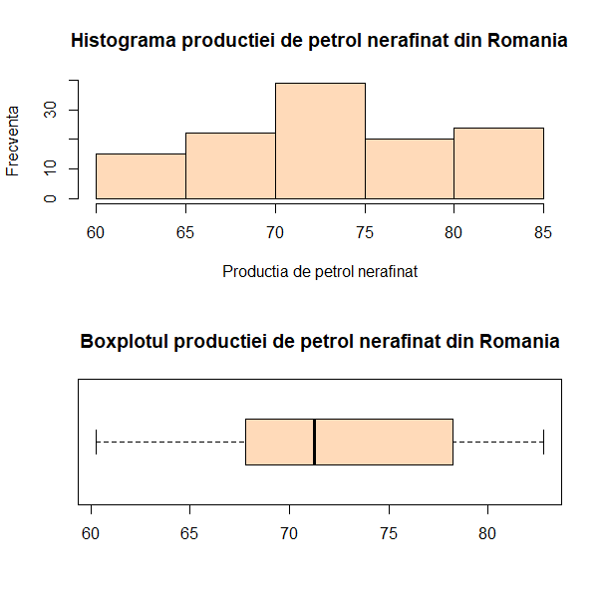
Figura 1- Histograma și boxplotul seriei producției de petrol nerafinat
Sursă: Prelucrare proprie în R
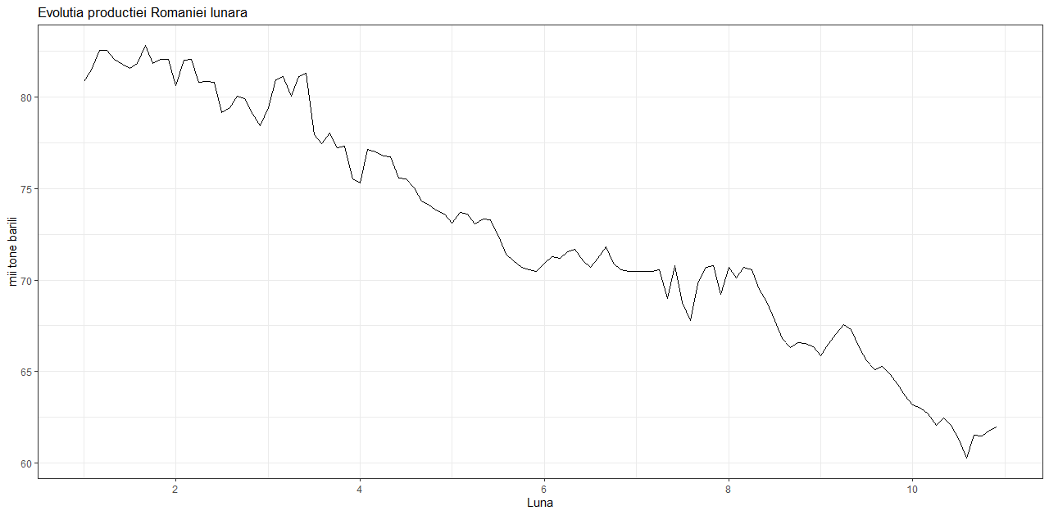
Figura 2- Graficul evoluției producției în perioada de referință
Sursă: Prelucrare proprie în R
Conform statisticilor descriptive, valoarea maximă înregistrată de producția de petrol nerafinat în perioada ianuarie 2013-decembrie 2022 a fost de 82 mii barili, în timp ce minimul a fost de 60 de mii ce barili. Conform graficului de evoluție a seriei, valorile cele mai mari ale producției au fost înregistrate la începutul perioadei de analiză (2013), în timp ce valorile cele mai mici se regăsesc în prezent (2022).
În ceea ce privește distribuția seriei, histograma și boxplotul arată că în serie nu valori oulieri. Cu toate acestea, producția prezintă o ușoară asimetrie la stânga, fiind o distribuție platicurtică, plaja de valori fiind de circa 20 de mii de barili.
În perioada de referință se poate observa un trend evident al datelor- trend descrescător.
Având în vedere că seria noastră cuprinde date lunare, am testat existența sezonalității, comparând mediile pe sezoane.
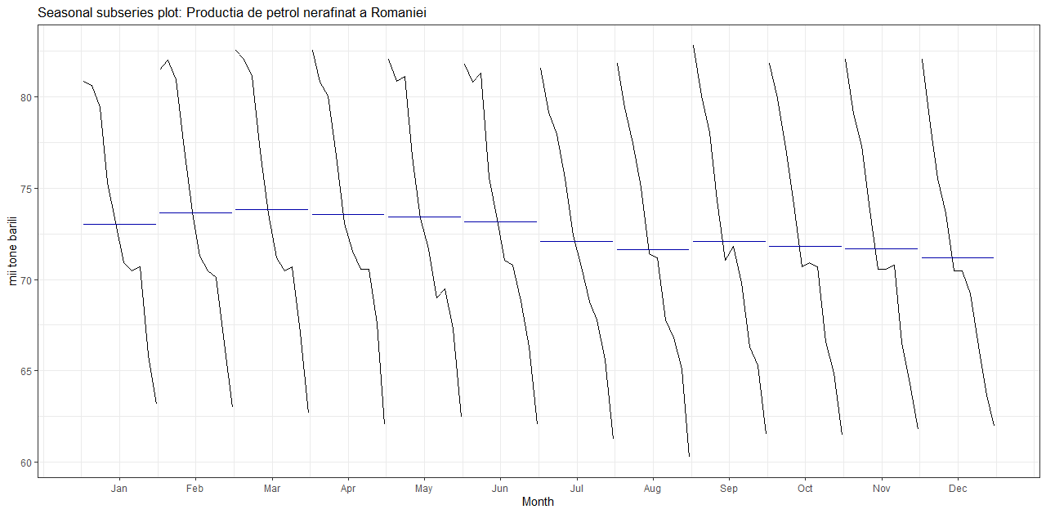
Figura 3- Testarea sezonalității producției lunare de petrol nerafinat
Sursă: Prelucrare proprie în R
Influența sezonalității nu este una puternică, existând diferențe mici între mediile pe sezoane. În acest caz vom opta pentru desezonalizarea seriei.
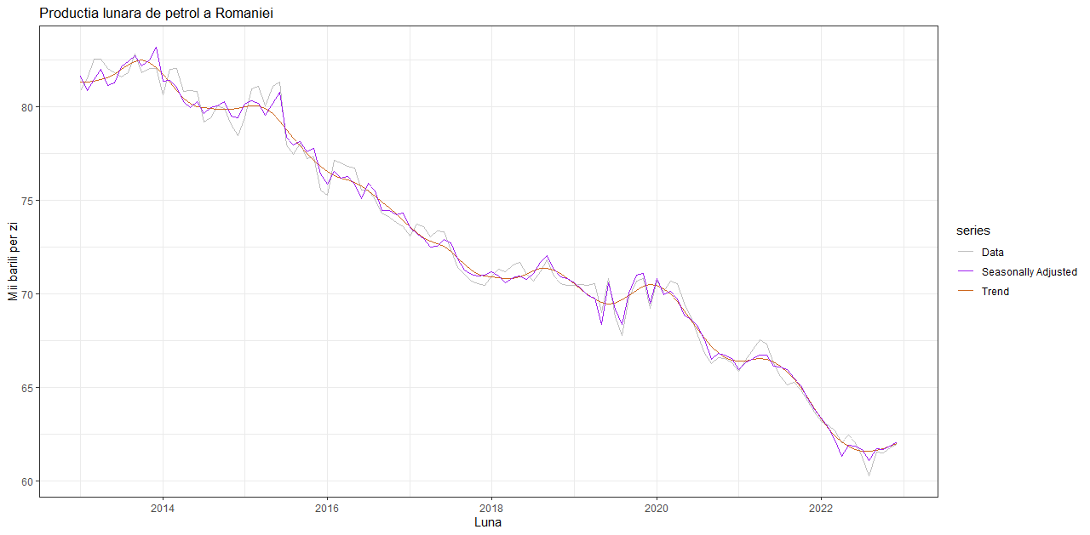
Figura 4- Ajustarea sezonieră a datelor
Sursă: Prelucrare proprie în R
În cele ce urmează vom lucra cu seria ajustată sezonier, următorul pas fiind construirea setului de antrenare și a celui de stare. Cum setul de date conține luni între 2013 și 2023, vom considera din ianuarie 2013 până în decembrie 2020 setul de antrenare, în timp ce 24 de luni vor fi parte din setul de testare pe care vom analiza măsura în care algoritmul a preluat informații din date, comparând acuratețea predicțiilor.
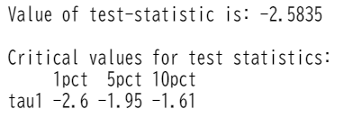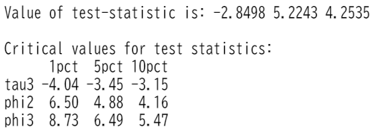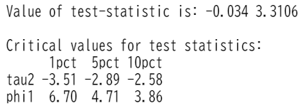
Figura 5- Testul Augmented Dickey-Fuller none, trend și drift pentru seria originală
Sursă: Prelucrare proprie în R
Cum valoarea testului statistic este mai mică în modul decât valorile critice vom concluziona că seria nu este staționară.
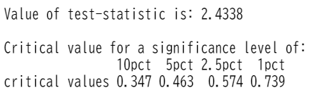
Figura 6- Testul KPSS pentru seria nediferențiată
Sursă: Prelucrare proprie în R
Analog, și prin testul KPSS seria este nestaționară, valoarea testului statistic fiind mai mare decât toate valorile critice.
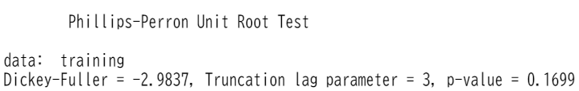
Figura 7- Testul Phillips-Perron pentru seria nediferențiată
Sursă: Prelucrare proprie în R
Nu în ultimul rând, cum p-value este mai mare de 0.1, concluzionăm și prin testul Phillips-Perron că seria este nestaționară.
Toate cele trei teste au arătat că seria este nestaționară, lucru confirmat cu funcția ndiffs(), care ne arată numărul de diferențieri pe care trebuie să le realizăm pentru ca seria să devină staționară (în cazul nostru, funcția a returnat valoarea 1).
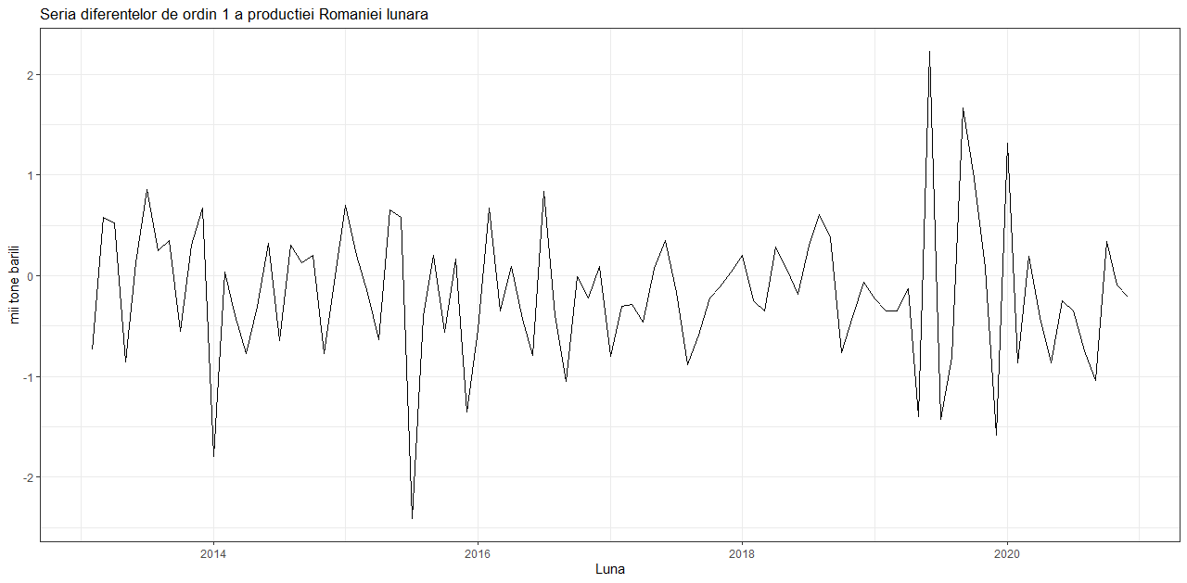
Figura 8- Graficul seriei diferențiate de ordin I
Sursă: Prelucrare proprie în R
Conform corelogramei, producția de ulei pare să se fi staționarizat după o diferențiere. Reaplicarea testelor a dus la rezultatele din tabelul rumător.
Tabel 2- Testele de staționaritate pentru seria diferențiată de ordin I
ADF none | ADF trend | ADF drift | KPSS | PP | ndiffs
z.lag.1 semnificativ > 99% | z.lag.1 semnificativ > 99% | z.lag.1 semnificativ > 99% | 0.0763 < 0.347  0.0763 <0.463  0.0763 <0.574  0.0763 <0.739 | p-value = 0.01 <0.1 | 0
Sursă: Prelucrare proprie în R
Reaplicarea testelor arată că seria devine staționară după o diferențiere. Staționaritatea fiind asigurată, vom cerceta componentele autoregresive și de medie mobilă ale producției de petrol nerafinat.
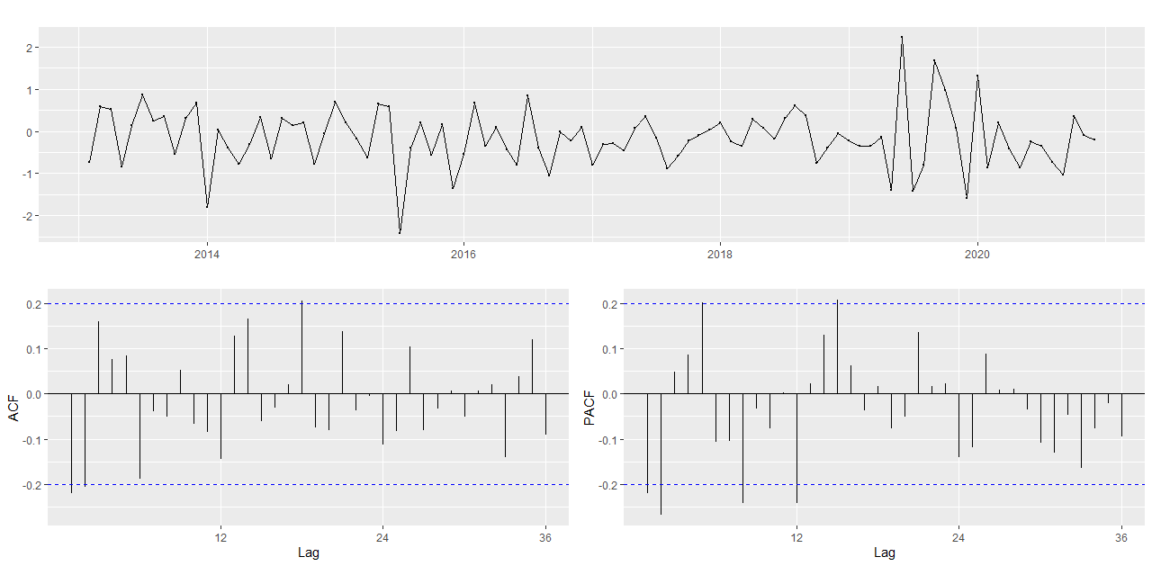
Figura 9- Corelograma seriei diferențiate pentru setul de antrenare
Sursă: Prelucrare proprie în R
Pe graficul PACF identificăm componenta autoregresivă. Vom testa AR(1) și AR(2).
Pe graficul ACF determinăm mediile mobile. Primul coeficient de corelație parțială este semnificativ, iar al doilea se află pe intervalul punctat. În consecință vom testa MA(1) și MA(2).
Având o diferențiere, vom compara modelele ARIMA(1,1,1), ARIMA(1,1,2), ARIMA(2,1,1), ARIMA(2,1,2).
Tabel 3- Semnificativitatea coeficienților ARIMA
 | ARIMA(1,1,1) | ARIMA(1,1,2) | ARIMA(2,1,1) | ARIMA(2,1,2)
drift | Seminificativ > 99.9% | Seminificativ > 99.9% | Seminificativ > 99% | Semnificativ 99.9%
ar1 | Nesemnificativ | Seminificativ > 99.9% | Nesemnificativ | Semnificativ 99.9%
ar2 | - | - | Semnificativ 95% | Seminificativ > 99.9%
ma1 | Semnificativ 95% | Seminificativ > 99.9% | Nesemnificativ | Seminificativ > 99.9%
ma2 | - | Seminificativ > 99.9% | - | Seminificativ > 99.9%
Sursă: Prelucrare proprie în R
Modelele ARIMA(1,1,1) și ARIMA(2,1,1) nu trec testele privind semnificativitatea parametrilor din punct de vedere statistic.
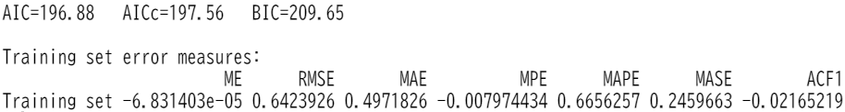
Figura 10- Erorile și criteriile informaționale pentru ARIMA(1,1,2)
Sursă: Prelucrare proprie în R
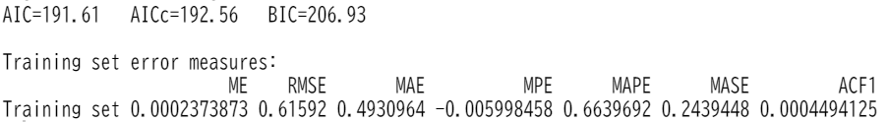
Figura 11- Erorile și criteriile informaționale pentru ARIMA(2,1,2)
Sursă: Prelucrare proprie în R
Modelul cu coeficienții informaționali și erorile minime (a se vedea MAE, MAPE și RMSE din figurile 10 și 11) este ARIMA(2,1,2). Cum diferențele între cele două modele sunt scăzute (de câteva unități sau zecimale), vom merge în etapa de diagnostic pe reziduurile ambelor modele.
Tabel 4- Diagnosticul pe reziduuri pentru ARIMA(1,1,2) și ARIMA(2,1,2)
 | ARIMA (2,1,2) |  | ARIMA(1,1,2)
Testul Box-Pierce | Lag=1 | p-value = 0.9965 | Lag=1 | p-value = 0.832
Testul Box-Pierce | Lag=2 | p-value =0.938 | Lag=2 | p-value =0.9696
Testul Box-Pierce | Lag=3 | p-value =0.9321 | Lag=3 | p-value =0.8344
Testul Box-Pierce | Lag=12 | p-value =0.748 | Lag=12 | p-value =0.3107
Testul Box-Pierce | Lag=24 | p-value =0.6497 | Lag=24 | p-value =0.299
Testul Box-Pierce | Lag=36 | p-value =0.8449 | Lag=36 | p-value =0.5818
Testul Ljung-Box | Lag=1 | p-value =0.9964 | Lag=1 | p-value =0.8294
Testul Ljung-Box | Lag=2 | p-value =0.9354 | Lag=2 | p-value =0.9686
Testul Ljung-Box | Lag=3 | p-value =0.9274 | Lag=3 | p-value =0.8235
Testul Ljung-Box | Lag=12 | p-value =0.6594 | Lag=12 | p-value =0.2223
Testul Ljung-Box | Lag=24 | p-value =0.3934 | Lag=24 | p-value =0.1273
Testul Ljung-Box | Lag=36 | p-value =0.5085 | Lag=36 | p-value =0.2369
Testul ARCH | Lag=1 | p-value =0.01817 | Lag=1 | p-value =0.01
Testul ARCH | Lag=2 | p-value =0.03434 | Lag=2 | p-value =0.0182
Testul ARCH | Lag=3 | p-value =0.02697 | Lag=3 | p-value =0.02488
Testul ARCH | Lag=12 | p-value =0.3522 | Lag=12 | p-value =0.4931
Testul ARCH | Lag=24 | p-value =0.8056 | Lag=24 | p-value =0.9399
Testul ARCH | Lag=36 | p-value =0.8922 | Lag=36 | p-value =0.8938
Testul Jarque Bera | p-value =0.6599 |  | p-value =0.08537
Sursă: Prelucrare proprie în R
Conform testelor Box-Pierce și Ljung-Box, cum p-value este mai mare decât 0.1 pentru primele trei laguri, respectiv pentru lag-urile sezoniere, atât ARIMA(2,1,2) cât și ARIMA(1,1,2) nu prezintă autocorelare în reziduuri.
În cazul efectelor de ARCH, atât ARIMA(2,1,2) cât și ARIMA(1,1,2) prezintă efecte de ARCH la primele trei lag-uri, dar nu și în lag-urile sezoniere (reziduurile sunt heteroschedastice).
Întrucât p-value pentr testul Jarque Bera este peste 0.1 în cazul ARIMA(2,1,2) reziduurile sunt normal distribuite. Pentru ARIMA(1,1,2) p-value este mai mic de 0.1, ceea ce arată că reziduurile nu sunt normal distribuite.
Limitările celor două modele sunt datele de prezența efectelor de ARCH pe testul de antrenare. Celelalte ipoteze privind reziduurile sunt validate.
Figura 12- Acuratețea ARIMA(2,1,2) pe zona de testare
Sursă: Prelucrare proprie în R
Figura 13- Acuratețea ARIMA(1,1,2) pe zona de testare
Sursă: Prelucrare proprie în R
Pentru ambele modele zona de atrenare nu a reușit să surprindă cu acuratețe cantitatea produsă de petrol în România în 2021 și 2022, întrucât erorile pe zona de testare sunt mai mari decât cele de pe zona de antrenare (si diferite de 0).
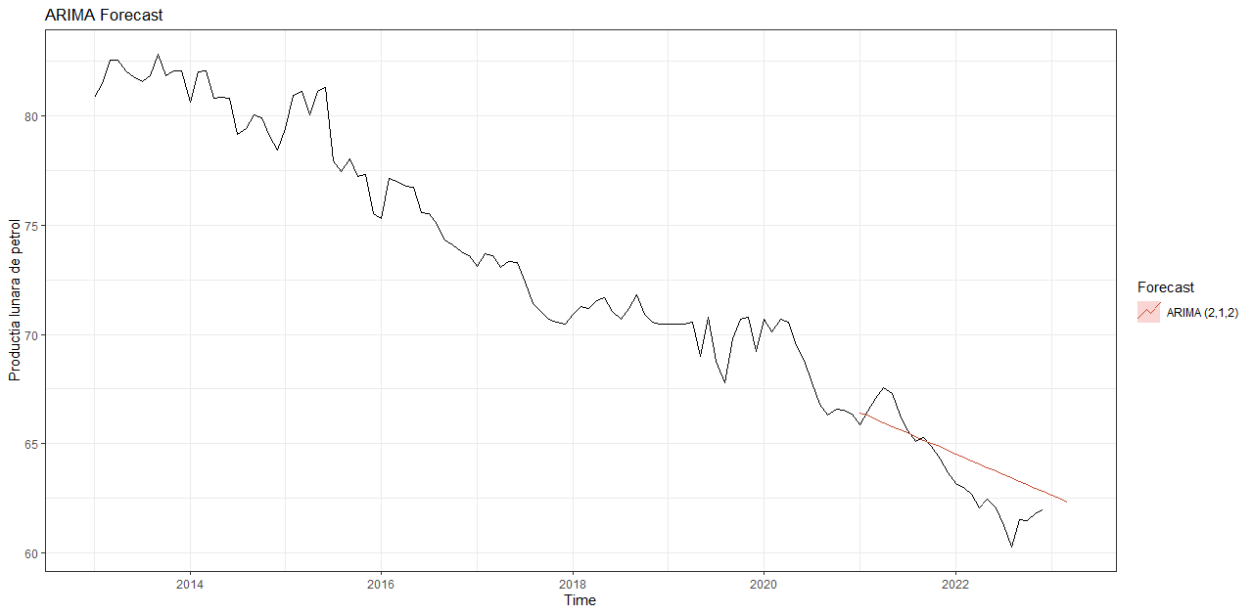
Figura 14- Graficul prognozei in-sample și out of sample pentru ARIMA(2,1,2)
Sursă: Prelucrare proprie în R
Cu ajutorul modelului ARIMA(2,1,2) am prognozat că pentru lunile ianuarie 2023, februarie 2023 și martie 2023 producția de petrol nerafinat a României va fi de 62.65, 62.49, 62.33 mii barili.
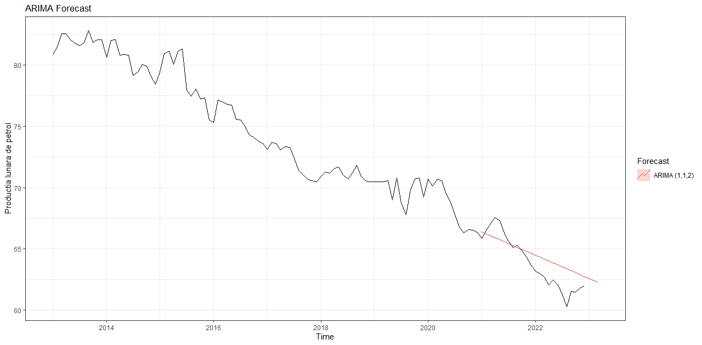
Figura 15- Graficul prognozei in-sample și out of sample pentru ARIMA(1,1,2)
Sursă: Prelucrare proprie în R
Cu ajutorul modelului ARIMA(1,1,2) am prognozat că pentru lunile ianuarie 2023, februarie 2023 și martie 2023 producția de petrol nerafinat a României va fi de 62.6, 62.44, 62.28 mii barili.
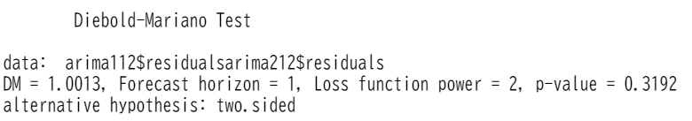
Figura 16- Testul Diebold-Mariano pentru zona de antrenare
Sursă: Prelucrare proprie în R
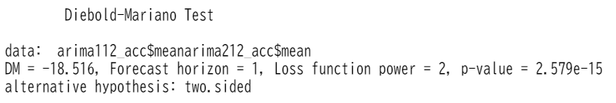
Figura 17- Testul Diebold-Mariano pentru zona de test
Sursă: Prelucrare proprie în R
Comparând în cele două situații p-value cu 0.1, observăm că pe zona de antrenare nu există diferențe semnificative între prognozelor celor două modele, în timp ce pe zona de testare ele sunt diferite.
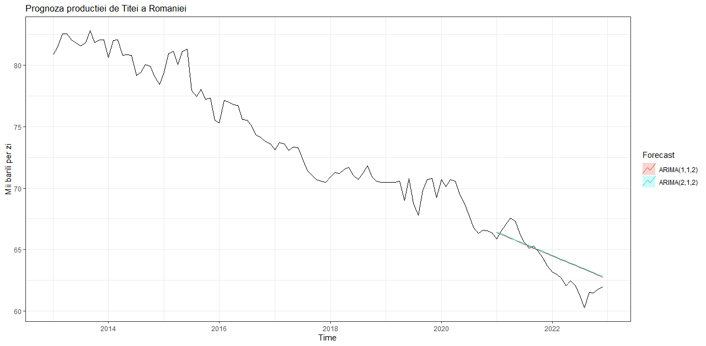
Figura 18- Prognoza producției de petrol a celor două modele
Sursă: Prelucrare proprie în R
În concluzie, previzionăm că producția României de petrol nerafinat continuă să scadă în primele trei luni ale anului 2023. Cu toate acestea, se menține peste producția minimă de 60 de mii de barili, în primul sfert al celor mai mici valori din seria de date.
Se pare că anul 2021 a adus modificări ale prețului, care nu au reușit a fi suprinse de testul de antrenare, motiv pentru care erorile de previziune au crescut.
O altă limitare ține de intensitatea varianței reziduurilor, observându-se că la primele trei lag-uri reziduurile sunt heteroschedastice.

Aplicația 2

Prezentarea studiilor de specialitate în domeniu

Modelling Stock Returns Volatility In Nigeria Using GARCH Models
Există o literatură destul de extinsă care documentează comportamentul volatilității randamentelor acțiunilor pe piețele de capital dezvoltate și emergente, dar astfel de studii sunt puține în ceea ce privește Bursa de Valori din Nigeria (NSE). Modelarea volatilității este un element important în determinarea prețurilor acțiunilor, gestionarea riscului și gestionarea portofoliului. Din aceste motive, acest articol investighează comportamentul volatilității randamentelor acțiunilor listate la Bursa de Valori din Nigeria folosind modelele GARCH (1,1) și GJR-GARCH (1,1), presupunând distribuția generalizată a erorilor (GED). Indicii lunar All Share ai NSE din perioada ianuarie 1999 până în decembrie 2008 au fost folosiți ca eșantion empiric pentru investigarea persistenței volatilității și proprietăților asimetrice ale seriei. Rezultatele modelului GARCH (1,1) indică existența unor aglomerări ale volatilității în seria de randamente NSE. De asemenea, rezultatele modelului GJR-GARCH (1,1) arată existența efectelor de levier în serie. În cele din urmă, testul de formă al distribuției generalizate a erorilor (GED) relevă o distribuție a randamentelor leptokurtică. Rezultatele generale ale acestui studiu oferă dovezi care arată persistența volatilității, distribuție cu coada groasă și efecte de levier pentru datele de randamente ale acțiunilor din Nigeria.

Forecasting Stock Return Volatility: A Comparison of GARCH, Implied Volatility, and Realized Volatility Models
Investigăm conținutul informațional al prognozelor de volatilitate implicită pentru volatilitatea randamentului indicelui bursier. Utilizând diferite modele autoregresive, examinăm dacă prognozele de volatilitate implicită conțin informații despre volatilitatea viitoare în afara celor din modelele GARCH și volatilitatea realizată. Rezultatele arată că volatilitatea implicită urmează un model predictibil și confirmă existența unei relații contemporane între volatilitatea implicită și randamentele indicelui. Individual, volatilitatea implicită are performanțe mai slabe decât prognozele alternative, însă un model care combină un model GARCH asimetric cu volatilitatea implicită și realizată prin modele ARMA (asimetrice) este modelul preferat pentru prognozarea volatilității.

High-low range in GARCH models of stock return volatility
Autorii sugerează o modalitate simplă și generală de îmbunătățire a modelelor de volatilitate GARCH folosind intervalul intraday între prețul cel mai mare și cel mai mic ca proxy pentru volatilitate. Ilustrăm metoda modificând un model GARCH(1,1) într-un model range-GARCH(1,1). Analiza noastră empirică efectuată pe acțiuni, indici de acțiuni și date simulate arată că modelul range-GARCH(1,1) performează semnificativ mai bine decât modelul standard GARCH(1,1) atât în ceea ce privește potrivirea în eșantion, cât și capacitatea de prognozare în afara eșantionului.

Volatility Prediction: A Comparison of the Stochastic Volatility, GARCH (1,1) and Egarch (1,1) Models.
Volatilitatea viitoare este un factor cheie în determinarea prețurilor și acoperirii derivatelor și pentru strategiile de investiții cantitative în general. Există multe abordări diferite. Acest articol investighează dacă modelele de random walk, GARCH (1,1), EGARCH (1,1) și modelele de volatilitate stocastică ale comportamentului volatilității randamentelor prezic diferit volatilitatea randamentelor indicelui bursier și a valutelor pe orizonturi de timp cuprinse între 2 și 100 de zile de tranzacționare. Utilizăm date de randament de la închidere la închidere pentru 7 indici și 5 valute pe perioada 1980-1992. Rezultatele arată că performanța prognozelor diferitelor modele depinde de clasa de active în discuție. Pentru indicii bursieri, cele mai bune predicții ale volatilității sunt generate de modelul de volatilitate stocastică. În cazul valutelor, cele mai bune prognoze provin, pe de altă parte, de la modelul GARCH (1,1).

Structural breaks and GARCH models of stock return volatility: The case of South Africa
Acest articol investighează relevanța empirică a ruperilor structurale în prognozarea volatilității randamentului acțiunilor utilizând teste atât în eșantion, cât și în afara eșantionului, aplicate la randamentele zilnice ale Indicelui Bursier Johannesburg Stock Exchange (JSE) All Share Index, de la 07/02/1995 până la 25/08/2010. Descoperim dovezi ale ruperilor structurale în varianța necondiționată a seriei de randamente acțiuni pe parcursul perioadei, cu niveluri ridicate de persistență și variabilitate în estimările parametrilor modelului GARCH(1,1) în sub-eșantioanele definite de ruperile structurale. Acest lucru indică faptul că ruperile structurale sunt relevante empiric pentru volatilitatea randamentului acțiunilor în Africa de Sud. Cu toate acestea, pe baza exercițiului de prognoză în afara eșantionului, constatăm că, chiar dacă există ruperi structurale în volatilitate, nu există câștiguri statistice din utilizarea unor modele alternative care să țină explicit cont de ruperi structurale, în comparație cu un model GARCH(1,1) cu fereastră de expansiune. Acest lucru se datorează, probabil, faptului că cele două ruperi structurale identificate au avut loc în afara eșantionului nostru, iar estimarea recursivă a modelului GARCH(1,1) este, probabil, suficientă pentru a ține cont de efectul ruperilor asupra estimărilor parametrilor. În final, subliniem că, având în vedere punctul ruperilor, poate ceea ce pare mai important în Africa de Sud este să se țină cont de efectele de levier, în special în ceea ce privește prognozarea pe termen lung a volatilității randamentului acțiunilor.

Metodologia utilizată
Apriori testării modelelor ARCH și GARCH am testat staționaritatea seriei. Pe urmă am identificat un model ARIMA(p,d,q) cu coeficienții semnificativi și valid pentru care realizat următoarele etape:
- Testarea Efectului de ARCH:
  - Pe seria reziduurilor ridicată la pătrat am testat dacă există heteroschedasticitatea condițională
  - Ipoteze: H₀: Primele m lag-uri din ACF pentru seria reziduurilor ridicată la pătrat sunt 0; H₁: Primele m lag-uri din ACF pentru seria reziduurilor ridicată la pătrat sunt semnificativ diferite de 0.
  - Decizia:
Dacă p-value <0.1 atunci concluzionăm că avem efect de ARCH.
Dacă p-value >0.1 atunci concluzionăm că nu avem efect de ARCH.
- Dacă în date există efect de ARCH vom aplica unul din modelele ARCH sau GARCH, i.e. estimăm coeicienții ecuațiilor:
$$\left\{\begin{aligned}Ecuația mediei \\ y_{t}=θ_{0}+θ_{1}⋅y_{t-1}+…+θ_{n}⋅y_{t-n}+ε_{t} \\ Ecuația varianței \\ h_{t}=α_{0}+α_{1}⋅h_{t-1}^{2}+…+α_{n}⋅h_{t-n}^{2}\end{aligned}\right. \left(3\right) sau\left\{\begin{aligned}Ecuația mediei \\ y_{t}=θ_{0}+θ_{1}⋅y_{t-1}+…+θ_{n}⋅y_{t-n}+ε_{t} \\ Ecuația varianței \\ h_{t}=α_{0}+\sum_{i=1}^{n}{α_{i}⋅ε_{t}^{2}}+\sum_{i=1}^{n}{β_{i}⋅h_{t-i}}+α_{n}⋅h_{t-n}^{2}\end{aligned}(4)\right.$$
Cu proprietățile că $∝_{i}>0, i=1,…,n; \sum_{i=1}^{n}{∝_{i}∈\left(0,1\right), ∝_{1}>∝_{2}>…>∝_{n}.}$

Studiu de caz: Randamentele acțiunilor OMV Petrom
Datele au fost descărcate de pe platforma Investing.com. Frecvența seriei este zilnică, excepție făcând zilele de weekend și sărbătorile legale când pe bursă nu se tranzacționează. OMV Petrom este o companie listată la Bursa de Valori din București, făcând parte din indicele BET și BET-BK cu proporții de circa 18%, respectiv 7%.
Orizontul de analiză începe de pe 17 februarie 2014 și până în ianuarie 2023.
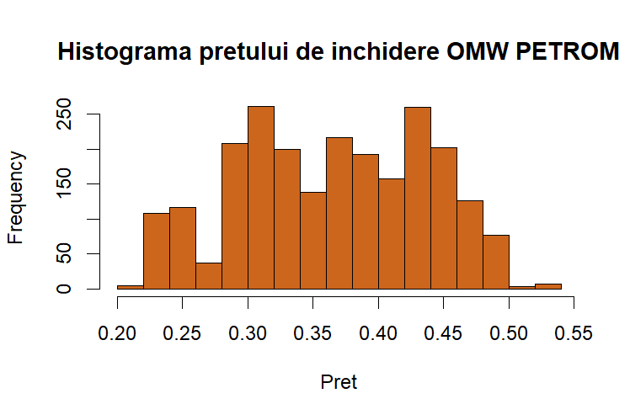
Figura 19- Histograma prețiului de închidere OMW Petrom
Sursă: Prelucrare proprie în R
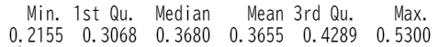
Figura 20- Statistici descriptive pentru prețul de îchidere OMW Petrom
Sursă: Prelucrare proprie în R
Prețurile de închidere este o serie bimodală, cu un minim de 0.22 lei și un maxim de 0.53 lei.
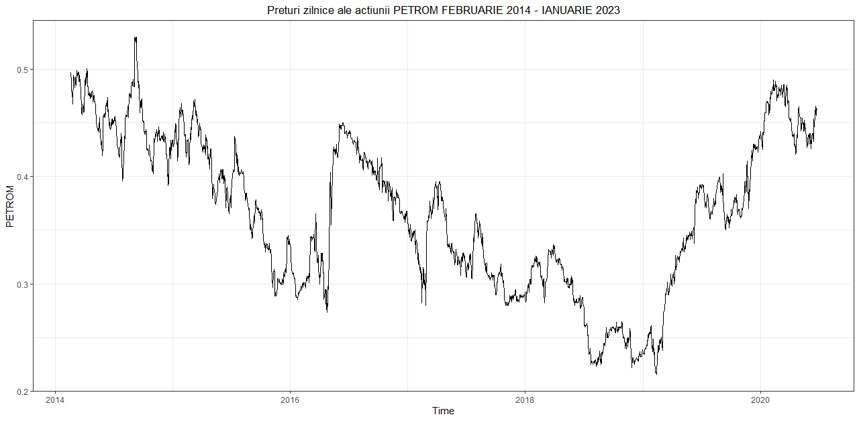
Figura 21- Evoluția prețului de închidere OMW Petrom
Sursă: Prelucrare proprie în R
Conform graficului de evoluție, nu putem stabili un trend per totalul perioadei, astfel că, pentru a analiza volatilitatea seriei vom transforma prețurile de închidere (exprimat în lei) în rentabilități (creșteri sau descreșteri față de ziua anterioară).
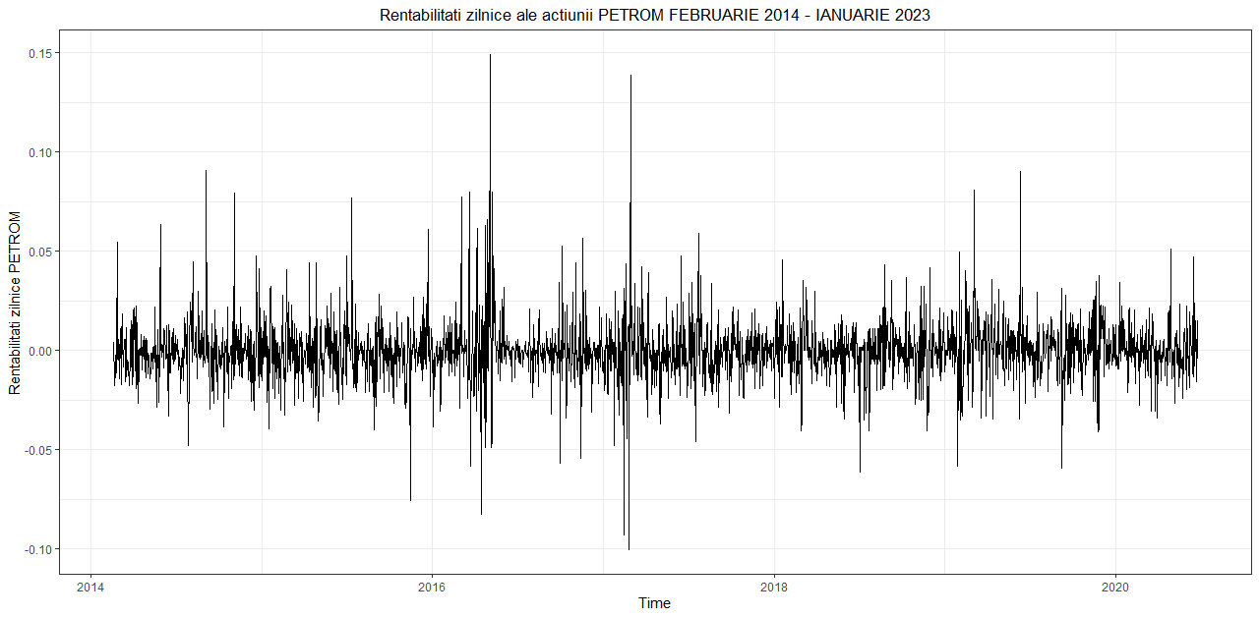
Figura 22- Evoluția rentabilității OMV Petrom
Sursă: Prelucrare proprie în R
Se pot observa perioade de volatilitate crescută în 2016 sau 2017 când rentabilitățile sau crescut până la valori de 15% sau au scăzut până la 10%. În restul zilelor, rentabilitățile s-au situat între creșteri de 5% și scăderi de 5%.
Prezența volatilității crescute ne determină să facem primi pași în testarea modelelor de tip ARCH, respectiv GARCH. În acest sens testăm staționaritatea rentabilităților OMV Petrom.
Tabel 5- Rezultatele testelor de staționaritate pentru seria randamentelor OMV Petrom
ADF none | ADF trend | ADF drift | KPSS | PP | ndiffs
z.lag.1 semnificativ > 99% | z.lag.1 semnificativ > 99% | z.lag.1 semnificativ > 99% | 0.2095<0.347  0.2095<0.463  0.2095<0.574  0.2095<0.739 | p-value = 0.01 <0.1 | 0
Sursă: Prelucrare proprie în R
Conform testelor, seria rentabilităților OMV Petrom este staționară.
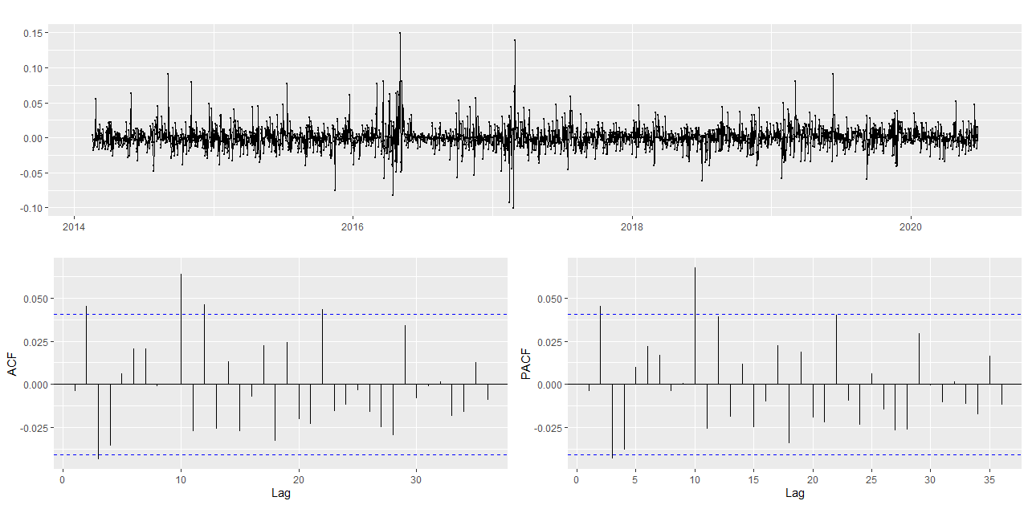
Figura 23- Corelograma rentabilităților OMV Petrom
Sursă: Prelucrare proprie în R
Întrucât atât primul coeficient de pe PACF, cât și primul coeficient de corelație parțială de pe ACF nu sunt semnificativi, nu avem componente autoregresive și de medii mobile. Un prim rezultat din corelogramă care ne indică efectul de ARCH este dat de distribuția coeficienților de corelație.
În cele ce urmează vom testa validitatea modelului ARIMA(1,0,1) pentru a determina dacă seria are sau nu reziduuri heteroschedastice.
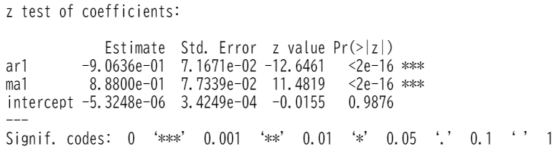
Figura 24- Semnificația parametrilor ARIMA (1,0,1)
Sursă: Prelucrare proprie în R
Modelul trece testul t și testul F, ceea ce ne spune că modelul are coeficienți semnificativi și este valid din punct de vedere statistic.
În etapa de diagnostic pe reziduuri vom cerceta efectele de ARCH.
Figura 25- Testul privind heteroschedasticitatea reziduurilor ARIMA(1,0,1)
Testul ARCH | Lag=1 | p-value =0.006742
Testul ARCH | Lag=2 | p-value =3.046e-10
Testul ARCH | Lag=3 | p-value < 2.2e-16
Testul ARCH | Lag=4 | p-value < 2.2e-16
Testul ARCH | Lag=12 | p-value < 2.2e-16
Sursă: Prelucrare proprie în R
Cum p-value este mult mai mic de 0.1, seria rentabilităților prezintă efect de ARCH.
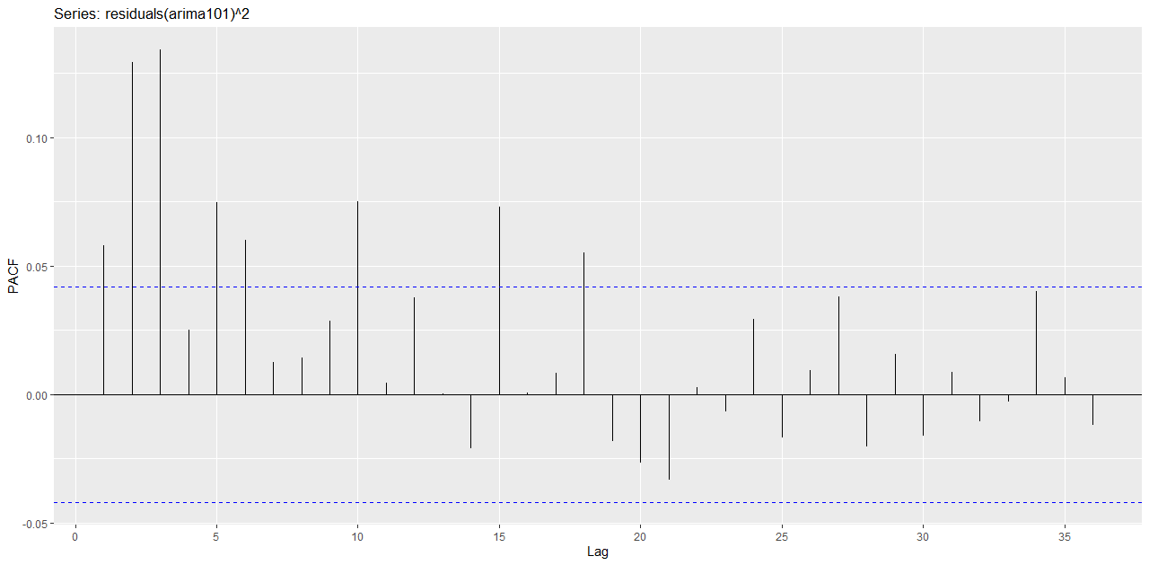
Figura 26- PACF pentru determinarea lag-urilor ARCH
Sursă: Prelucrare proprie în R
În cadrul modelelor de tip ARCH nu pot exista efecte negative, așadar lag-ul maxim pe care îl putem considera este 14. Cu toate acestea, nu este facilă interpretarea economică a modelului cu un număr ridicat de lag-uri, așadar vom testa efectul volatilității din urmă cu trei perioade.
Ecuațiile Modelului ARCH(3) sunt:
$$\left\{\begin{aligned}Ecuația mediei \\ \hat{y_{t}}=0.00029-0.9237⋅y_{t-1}+0.9146⋅ε_{t-1}+ε_{t} \\ Ecuația varianței \\ \hat{h_{t}}=0.00018+0.0878⋅h_{t-1}^{2}+0.1504⋅h_{t-2 }^{2}+0.0476⋅h_{t-3}^{2}\end{aligned}(1)\right.$$
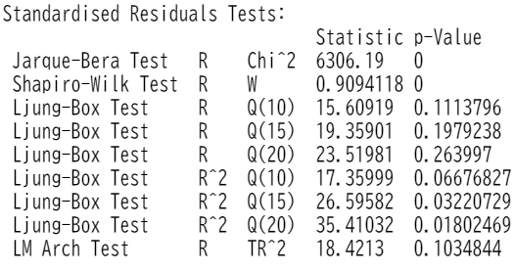
Figura 27- Diagnosticul pe reziduuri pentru modelul ARCH(3)
Sursă: Prelucrare proprie în R
Conform figurii 21, testele Jarque-Bera și Shapiro-Wilk arată că seria reziduurilor nu este normal distribuită. Din punctul de vedere al autocorelației, conform testului Ljung-Box, reziduurile nu sunt corelate în medie ci doar în varianță. Pentru testul ARCH LM p-value este la limită (aproximativ egal cu 0.1).
La acest pas, nu vom adăuga lag-uri suplimentare, ci vom compara mai apoi modelul cu GARCH(1,1).
Pentru modelul ARCH(3) ipotezele care ne interesează privind autocorelarea în medie au fost validate.
În schimb, suma coeficienților din ecuația viarianței este aproximativ 0.28, ceea ce ne spune că volatilitatea rentabilității OMV Petrom nu este persistentă.
Cum lag-ul maxim până la care puteam testa modelul ARCH era 14, vom testa ca alternativă GARCH(1,1).
Pentru GARCH(1,1) pe rentabilitățile OMV Petrom toți coeficienții au fost semnificativi din punct de vedere statistic, iar modelul valid.
Ecuațiile Modelului GARCH(1,1) sunt:
$$\left\{\begin{aligned}Ecuația mediei \\ \hat{y_{t}}=0.00029-0.9096⋅y_{t-1}+0.8962⋅ε_{t-1}+ε_{t} \\ Ecuația varianței \\ \hat{h_{t}}=0.00016+0.06872⋅h_{t-1}^{2}+0.865⋅h_{t-1}+ε_{t}^{2}\end{aligned}(2)\right.$$
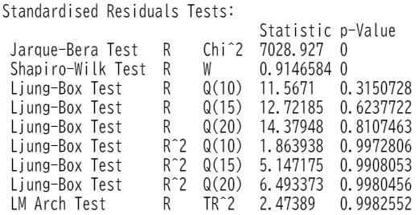
Figura 28- Diagnosticul pe reziduuri pentru modelul GARCH(1,1)
Sursă: Prelucrare proprie în R
În cazul modelului GARCH(1,1) singura ipoteză ce se invalidează este normalitatea reziduurilor. Din acest punct de vedere, GARCH(1,1) performează mai bine decât ARCH(3) pe rentabilitățile OMV Petrom. În plus, și criteriile informaționale AIC și BIC arată că modelul GARCH(1,1) surpinde mai bine volatilitatea rentabilității OMV Petrom.
În ceea ce privește suma coeficienților ecuației varianței, pentru modelul GARCH(1,1) aceasta este foarte apropiată de 1 (0.93), ceea ce arată că volatilitatea din trecut persistă asupra rentabilităților din 2023.
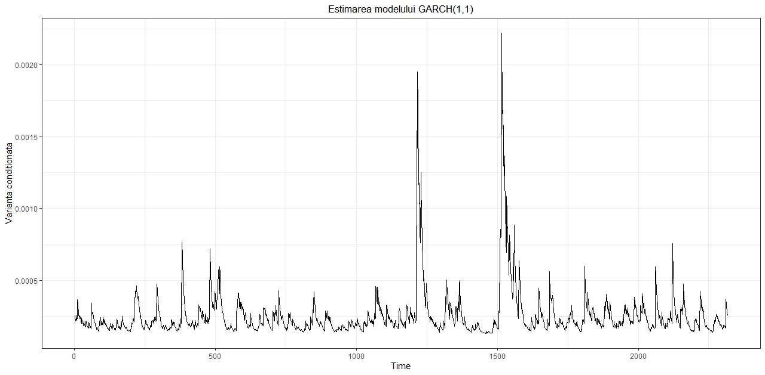
Figura 29- Descompunerea varianței condiționale GARCH(1,1)
Sursă: Prelucrare proprie în R
În concluzie, modelul GARCH(1,1) arată prezența unei varianțe condiționale în rentabilitățile OMV Petrom, deci există volatilitate persistentă, care face ca modificările în prețul de astăzi al companiei să fie prezente în previzionările privind rentabilitățile.

Aplicația 3

Prezentarea studiilor de specialitate în domeniu

Assessing the Relationship between Oil Prices, Energy Consumption and Macroeconomic Performance in Malaysia: Co-integration and Vector Error Correction Model (VECM) Approach
Acest articol investighează relația pe termen lung între prețul petrolului, consumul de energie și performanța macroeconomică în Malaysia. Perioada de eșantionare este cuprinsă între 1980 și 2005, iar seriile de timp sunt supuse diferitelor probleme, cum ar fi autocorelația, problemele de multicolinearitate și o serie de alte probleme; datele au fost testate mai întâi pentru reziduurile lor. Rezultatele arată că există dovezi pentru o relație stabilă pe termen lung între prețul petrolului, ocuparea forței de muncă, creșterea economică și rata de creștere a consumului de energie, precum și interacțiuni semnificative pe termen scurt între acestea. De asemenea, acest articol indică faptul că schimbările prețurilor mondiale ale petrolului afectează și consumul total de energie în Malaysia, dar acest lucru nu se aplică invers în contextul Malaeziei. Legăturile și efectele cauzale între prețul petrolului, consumul de energie și performanța macroeconomică au implicații importante asupra politicii referitoare la beneficiile conservării energiei și reglementarea politicii macroeconomice. Având în vedere efectele dominante ale prețului petrolului asupra consumului de energie, ar trebui să existe o mai bună reacție și un mecanism adecvat al politicilor de conservare a energiei pentru a reduce utilizarea energiei nerenovabile și pentru a trece în mod extensiv la substituția inter-energetică către resursele autohtone, în special energia regenerabilă. Cea mai importantă constatare indică faptul că creșterea consumului de energie are un impact semnificativ asupra creșterii ocupării forței de muncă, iar politica actuală de conservare a energiei, în special politica de economisire a energiei și inițiativele de eficiență energetică, au un impact semnificativ asupra creșterii economice în Malaysia.

Oil Price, Output and Employment in Turkey: Evidence from Vector Error Correction Model
Acest articol evaluează relația dintre prețurile petrolului, creșterea reală a producției și ocuparea forței de muncă în Turcia pe perioada 2000:1-2012:4 utilizând metodologia vector error correction. Rezultatele empirice indică existența unei relații pe termen lung între variabile. În plus, rezultatele cauzalității pe termen scurt bazate pe modelul de corecție vectorială a erorilor furnizează dovezi privind o legătură de cauzalitate bidirecțională între prețurile petrolului și producție, în timp ce o cauzalitate unidirecțională de la prețurile petrolului și producție către ocuparea forței de muncă este stabilită. Analiza cauzalității pe termen lung, pe de altă parte, arată că (i) prețurile petrolului și producția reală nu determină ocuparea forței de muncă, (ii) ocuparea forței de muncă și producția reală nu determină prețurile petrolului, și totuși (iii) prețurile petrolului și ocuparea forței de muncă determină producția.

Causal Relationship among Domestic Oil Price, Exchange Rate and Inflation in Nigeria: An Application of VECM Granger Causality Procedure
Scopul acestui articol este de a investiga asocierea cauzală între prețul intern al petrolului, cursul de schimb și rata inflației în Nigeria pe perioada de eșantionare 1985-2019. Au fost utilizate testul Johansen pentru cointegrare și tehnica modelului vectorial de corecție a erorilor pentru a identifica cauzalitatea Granger. Rezultatele testului Johansen pentru cointegrare au relevat existența unei cointegrări puternice între variabile, iar rezultatele modelului vectorial de corecție a erorilor pentru cauzalitatea Granger indică existența unei cauzalități unidirecționale de la cursul de schimb la rata inflației și de la cursul de schimb la prețul intern al petrolului, fără existența cauzalității pe termen lung în ecuațiile ratei inflației și a prețului intern al petrolului. De asemenea, există cauzalități unidirecționale de la prețul intern al petrolului la cursul de schimb și de la inflație la cursul de schimb, împreună cu cauzalitatea pe termen lung în ecuația cursului de schimb. Conform acestei cercetări, Nigeria ar putea deveni mai prosperă dacă autoritățile monetare ale țării ar lua în considerare o politică care vizează atât inflația, cât și cursul de schimb, alături de menținerea unui preț stabil al carburanților de către Agenția de Reglementare a Produselor Petroliere (PPPRA), în scopul de a contribui la reducerea ratei tot mai mari a inflației în țară.

Forecasting oil price movements: Exploiting the information in the futures market
Bazându-se pe modelul costului de transport, este investigată relația pe termen lung dintre prețurile spot și futures, iar informațiile implicite în aceste relații de cointegrare sunt utilizate pentru a prognoza mișcările prețurilor spot și futures ale petrolului în afara eșantionului. Pentru a prognoza mișcările prețului petrolului, este utilizat un model vectorial de corecție a erorilor (VECM), în care abaterile de la relațiile pe termen lung dintre prețurile spot și futures constituie eroarea de echilibru. Pentru a evalua performanța prognozelor, modelul random walk (RWM) este folosit ca referință. S-a constatat că (a) în eșantion, informațiile din piața futures pot explica o parte semnificativă a mișcărilor prețurilor petrolului; și (b) în afara eșantionului, VECM depășește RWM în prognozarea mișcărilor prețurilor contractelor futures pe o lună.

Do retail gasoline prices rise more readily than they fall?: A threshold cointegration approach
Acest articol reexaminează controversa privind modul în care prețurile la benzină în sectorul de vânzare cu amănuntul răspund mai rapid creșterilor prețurilor la nivelul aprovizionării, în comparație cu scăderile. Utilizând modele de cointegrare cu prag și de moment și date zilnice la diferite etape ale lanțului de distribuție, constatăm că transmiterea între prețurile la nivelul aprovizionării și prețurile la nivelul distribuției este în mare parte asimetrică în modelul de moment: creșterile în prețurile la nivelul aprovizionării sunt transmise către prețurile la nivelul distribuției mai rapid decât scăderile. Facem distincție între șocurile mici și mari și arătăm că asimetria este mai pronunțată în cazul șocurilor mici, ceea ce ar putea fi atribuit costurilor de căutare ale consumatorilor.

Metodologia utilizată
Primul pas în aplicarea VCM constă în studierea staționarității asemănător Aplicațiilor 1 și 2. În cazul în care seriile sunt staționare I(1) putem aplica VECM.
PASUL 1: Determinarea lag-ului optim cu ajutorul modelului VAR în nivel. Funcția în R este VARselect și face parte din pachetul vars.
PASUL 2: Testarea cointegrării folosind metoda Johansen. Funcția în R este ca.jo și face parte din pachetul urca.
PASUL 3: Specificarea modelului VECM, de forma:
(3)
Unde este operatorul de diferențiere, X este vectorul celor n variabile I(1).
PASUL 4: Dacă ambele variabile sunt I(1) și cointegrate, putem testa cauzalitatea Granger, cu ecuațiile:
(4)
(5)
Unde sunt variabilele I(1), , sunt coeficienții de ajustare, reprezintă termenul de corecție a erorilor derivat din reziduurile relației de cointegrare.
Spunem că X cauzează granger Y dacă în ecuația (4) sunt semnificativ diferite de zero. De asemnea, Y cazuează granger X dacă în ecuația (5) sunt semnificativ diferite de zero.
PASUL 5: Determinăm funcțiile de răspuns la impus în funcție de variabilele ce prezintă cauzalitate granger.
PASUL 6: Preziviuni asupra celor n variabile.
Adițional, în cazul lucării am scos efectul inflației din prețurile carburantului, impărțit la indicele prețurilor de consum (determinat pentru cosumul populației de carburanți) în bază fixă (baza fiind ianuarie 2013) după formula:
$P_{t}^{real}=\frac{P_{t}^{nominal}}{IPC_{t/2013}}, t=februarie 2013,…, decembrie 2022$ (6)

Studiu de caz: Influențele avute de indicatori macroeconomici asupra evoluției prețului benzinei
În ultimii ani unul dintre cele mai dezbătute subiecte în presă a fost cum crește prețul carburantului și ce îl determină să crească cu anumite intensități.
Pentru a dezbate această temă am selectat prețul benzinei, pentru care vom analiza cum dinamica lui este influențată de dinamicile producției de petrol nerafinat a României, importurilor de petrol, respectiv de cea a indicelui de tensiune geopolitică. De menționat este că indicele de tensiune geopolitică GPRD face referire la amenințările făcute publice în presă de către oameni politici, grupări sociale etc.
Datele provin de pe platforme precum JODI în cazul producției de petrol, Eurostat în cazul importurilor și a prețului benzinei, respectiv matteoiacovelio.com pentru indicele de tensiune geopolitică.
Perioada de analiză este din ianuarie 2013 până în decembrie 2022, frecvența fiind lunară.
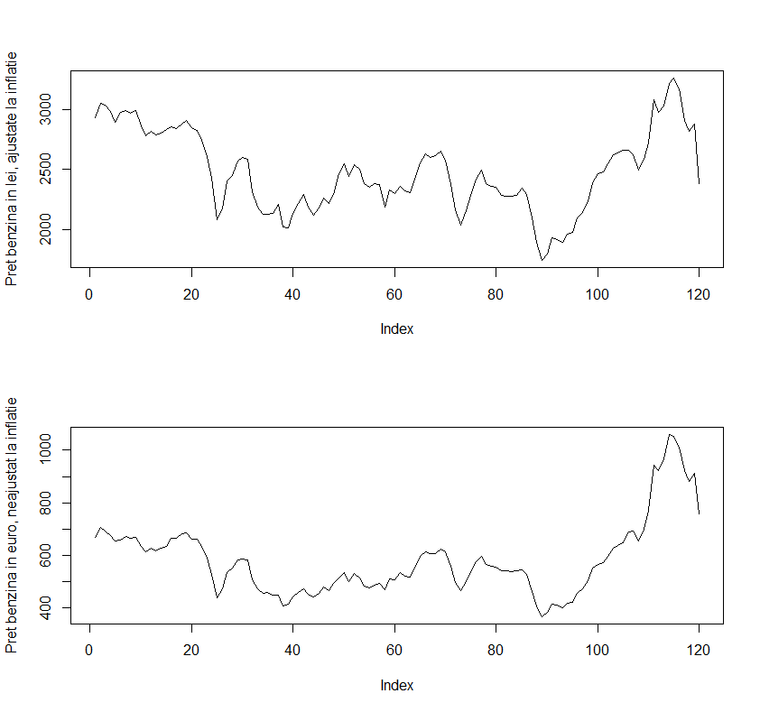
Figura 30- Transformarea în lei a prețului benzinei și scoaterea efectului inflației
Sursă: Prelucrare proprie în R
Pentru seria privind prețurile benzinei am scos efectul inflației, împărțind la indicele prețurilor bunurilor de consum calculat pentru sectorul carburanților. Astfel, am adus prețurile în anul de referință 2013.
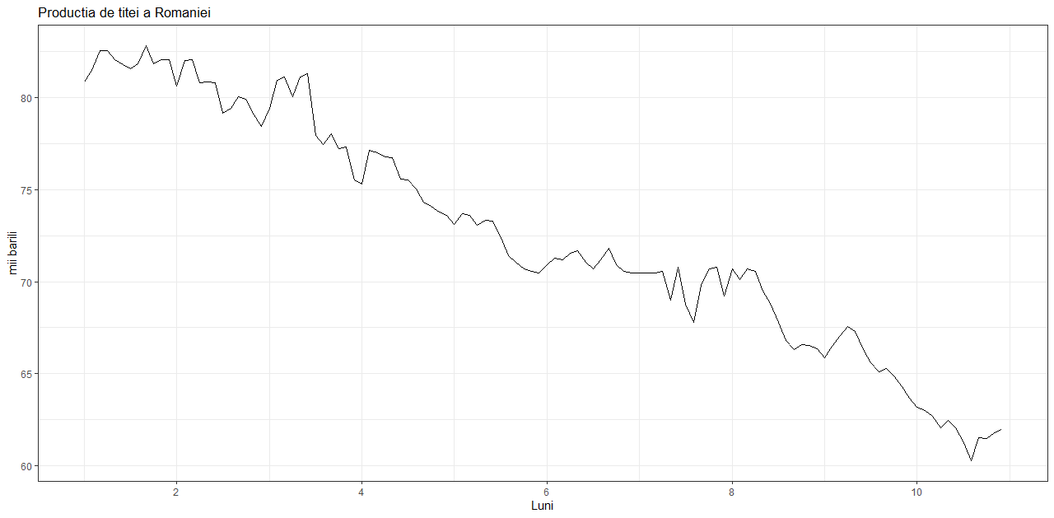
Figura 31- Evoluția producției de petrol nerafinat a României
Sursă: Prelucrare proprie în R
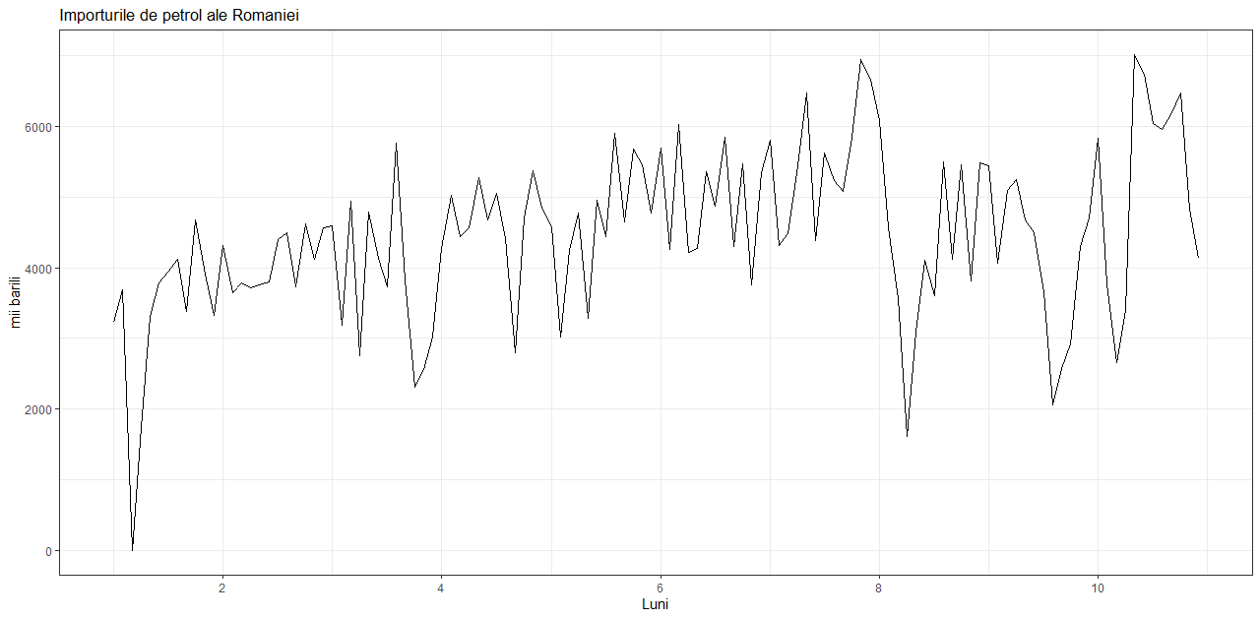
Figura 32- Evoluția importurilor de petrol în România
Sursă: Prelucrare proprie în R

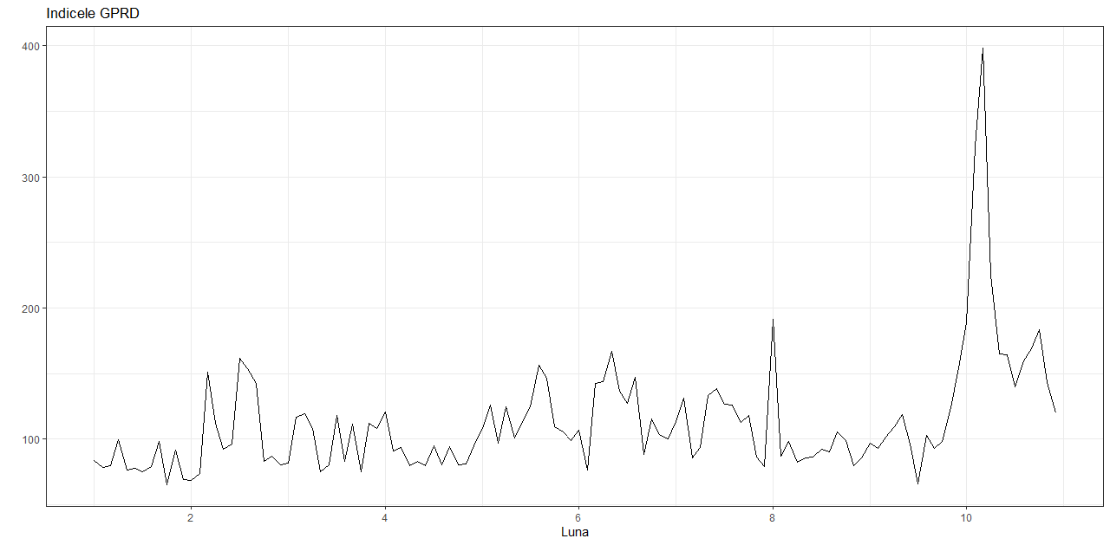
Figura 33- Evoluția indicelui de tensiune geopolitica
Sursă: Prelucrare proprie în R
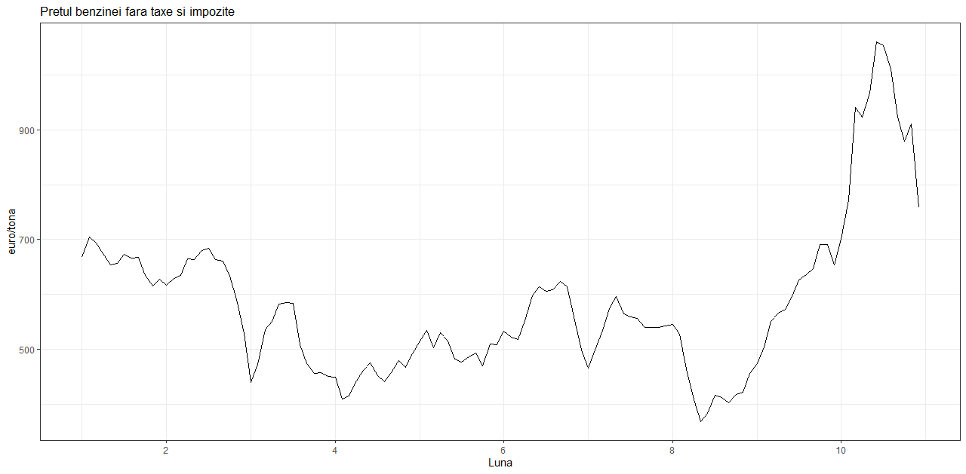
Figura 34- Evoluția prețului benzinei în România
Sursă: Prelucrare proprie în R
În ceea ce privește evoluția lunară pe cei 9 ani analizați, seriile au comportamente diferite. Dacă în cazul producției de petrol este evident trendul descendent, în cazul importurilor, nu putem discuta despre existența trendului.
Atât indicele de tensiune geopolitică, cât și prețul benzinei au crescut exploziv în 2020.
În primul pas, vom testa dacă seriile sunt sezoniere și le vom desezonaliza dacă este cazul.
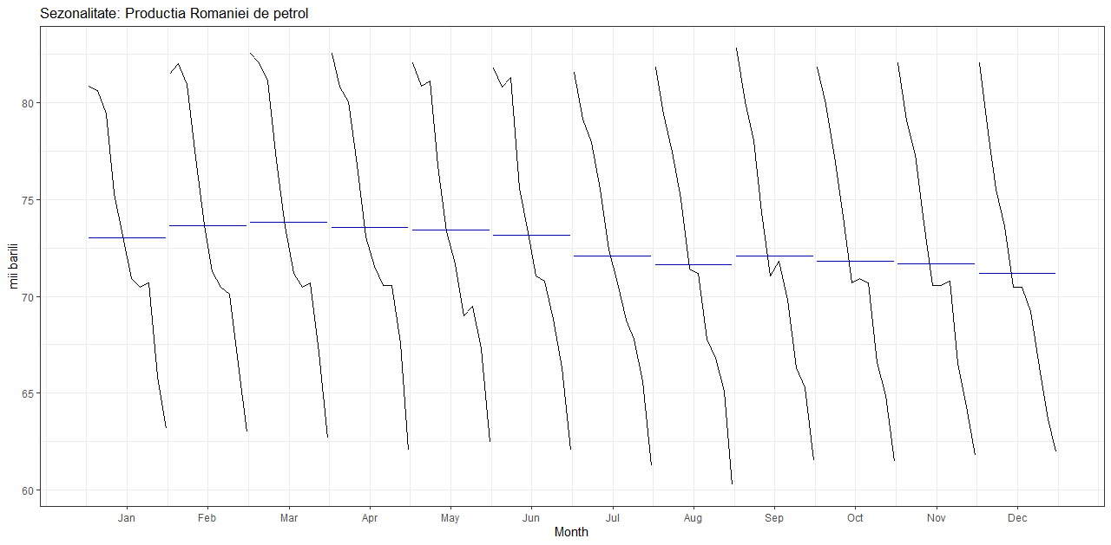
Figura 35- Testarea sezonalității producției de petrol nerafinat
Sursă: Prelucrare proprie în R
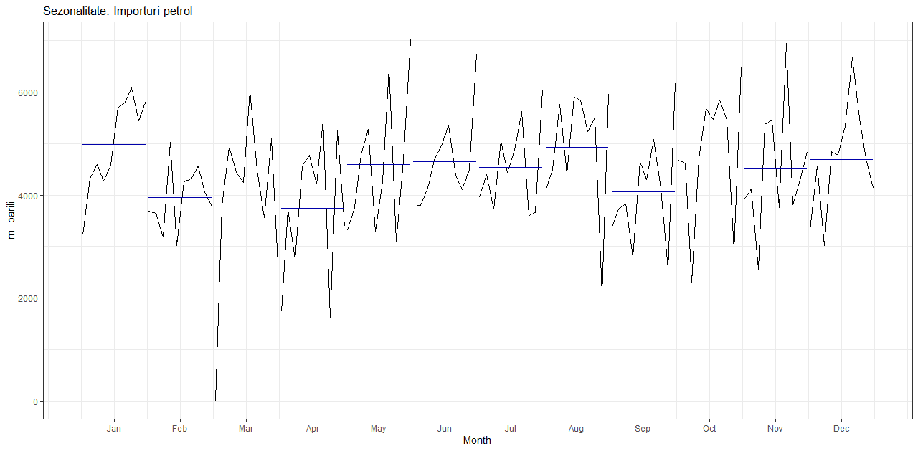
Figura 36- Testarea sezonalității importurilor de petrol
Sursă: Prelucrare proprie în R

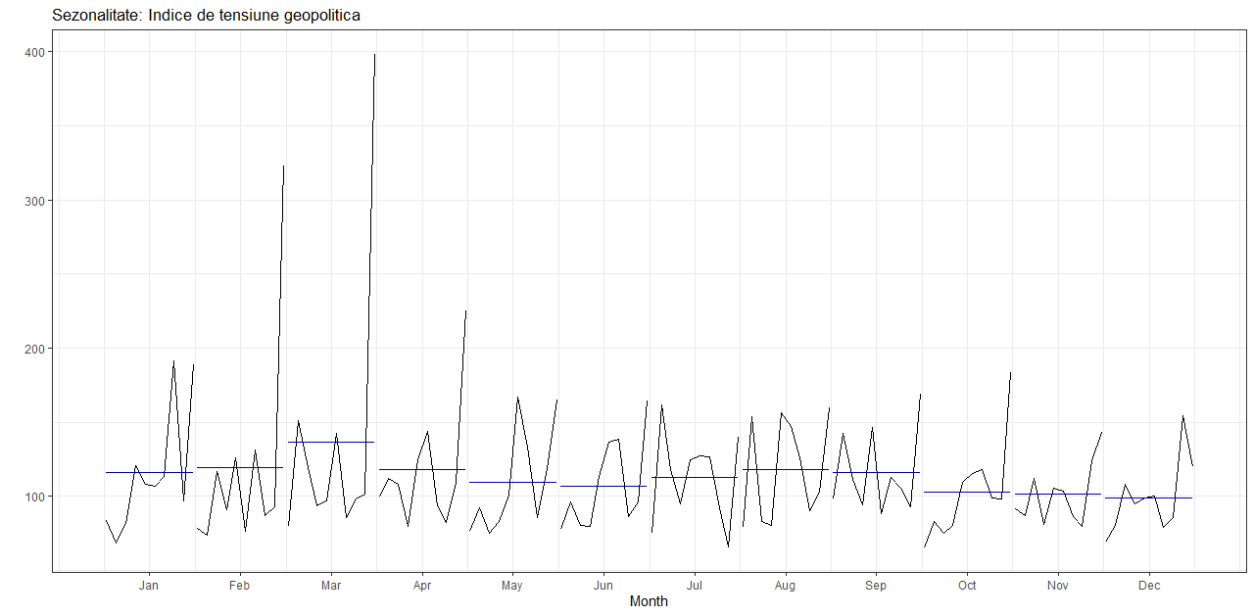
Figura 37- Testarea sezonalității indicelui de tensiune geopolitică
Sursă: Prelucrare proprie în R
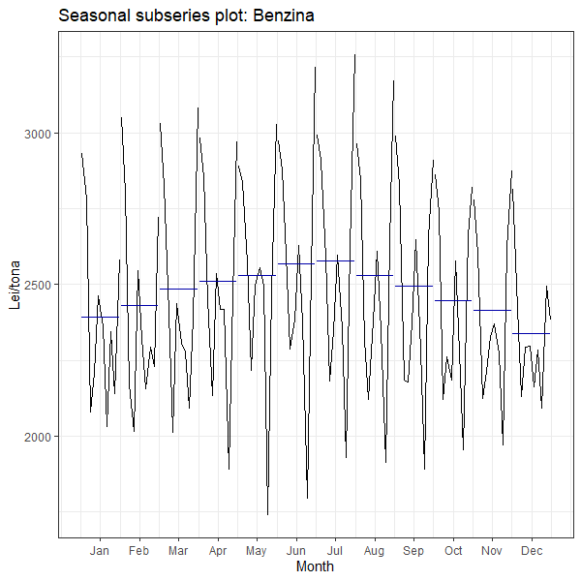
Figura 38- Testarea sezonalității prețului benzinei
Sursă: Prelucrare proprie în R
Seriile prezintă sezonalitate, dintre care importurile au mediile pe sezoane foarte diferite.
Tabel 6- Testele de staționaritate pentru cele patru serii
 | ADF none | ADF trend | ADF drift | KPSS | PP | ndiffs
Producția de țiței | 2.96>2.58  2.96>1.95  2.96>1.62 | 3.18<3.99  3.18<3.18  3.18>3.13 | 0.1<3.46  0.1<2.88  0.1<2.57 | 2.41>0.35  2.41> 0.46  2.41>0.57  2.41>0.739 | p-value = 0.04 <0.1 | 1
Importurile de petrol | 0.88<2.58  0.88<1.95  0.88<1.62 | 5.31>3.99  5.31>3.18  5.31>3.13 | 4.88>3.46  4.88>2.88  4.88>2.57 | 0.67>0.35  0.67> 0.46  0.67>0.57  0.67<0.739 | p-value = 0.01 <0.1 | 1
Indicele de tensiune geopolitică | 0.95<2.58  0.95<1.95  0.95<1.62 | 4.47>3.99  4.47>3.18  4.47>3.13 | 3.88>3.46  3.88>2.88  3.88>2.57 | 0.75>0.35  0.75> 0.46  0.75>0.57  0.75>0.739 | p-value = 0.01 <0.1 | 1
Prețul benzinei | 0.87<2.58  0.87<1.95  0.87<1.62 | 2.79<3.99  2.79<3.18  2.79<3.13 | 2.87<3.46  2.87<2.88  2.87>2.57 | 0.43>0.35  0.43< 0.46  0.43<0.57  0.43<0.739 | p-value = 0.44>0.1 | 1
Sursă: Prelucrare proprie în R
Multicriterial, concluzionăm că seriile sunt nestaționare și necesită o diferențiere pentru a deveni staționare.
Pentru a aplica modelul VECM testăm dacă seriile sunt cointegrate folosind metoda Johansen.
Rulând modelul VAR în nivel am determinat lagul optim fiind 2.
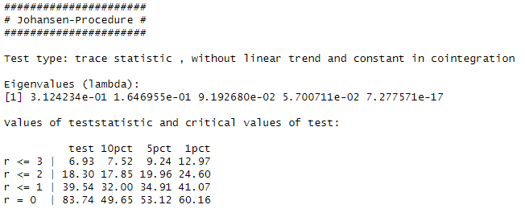
Figura 39- Metoda Johansen (Trace)
Sursă: Prelucrare proprie în R
Conform metodei Johansen, prin compararea testului calculat cu valorile critice pentru 90%, 95%, respectiv 99%, există cel puțin o relație de cointegrare între variabilele analizate. Cum pentru două relații de cointegrare, testul calculat nu surclaseasă toate valorile critice, ne vom limita la o relație de cointegrare.
Pasul următor constă în estimarea coeficienților modelului VECM.
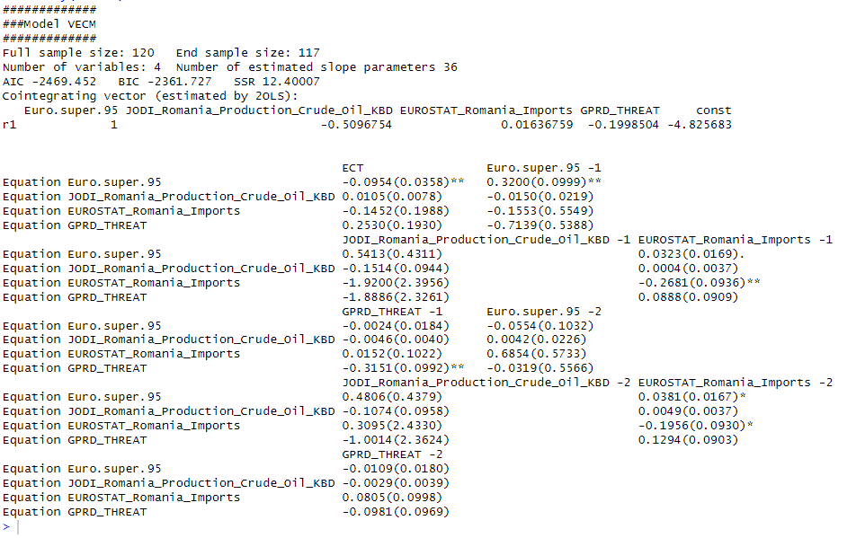
Figura 40- Modelul VECM
Sursă: Prelucrare proprie în R
Întrucât datele au confirmat o singură relație de cointegrare, am estimat parametrii VECM folosind metoda 2OLS.
Relația de cointegrare arată că între prețul benzinei și producția de țiței a României, respectiv indicele de tensiune geopolitică există o relație pozitivă, moderată, în timp ce relația prețului benzinei cu imorturile este negativă și slabă.
În ceea ce privește relația pe termen lung, ea este doar între prețul benzinei din prezent și cel cu decalaj (coeficientul lui ECT este negativ și semnificativ).
Prețul benzinei are relație pe termen scurt cu prețul benzinei din perioada anterioară, importurile de petrol din perioada anterioară și de acum două perioade. Indicele de tensiune geopolitică nu are coeficienții semnificativi în ecuația prețului benzinei.
Importurile de petrol au relație pe termen scurt semnificativă cu importurile din perioada anterioară și de acum două perioade, în timp ce pe termen lung coeficientul nu este semnificativ.
Pentru indicele de tensiune geopolitică sesizăm o relație pe termen scurt cu valoarea sa de acum o perioadă. Nici el nu înregistrează echilibru pe termen lung.
Nu în ultimul rând, în cazul producției de petrol nerafinat, coeficienții ecuației nu sunt semnificativi pe termen scurt și nici pe termen lung.
Tabel 7- Diagnosticul pe reziduurile modelului VECM
 | VECM
Testul Portmanteau | p-value=0.1966
Testul ARCH | p-value =0.1165
Testul Jarque Bera | p-value =0.0000002291
Sursă: Prelucrare proprie în R
Cum p-value pentru testele Portmanteau și ARCH este mai mare de 0.1, atunci reziduurile modelului nu prezintă autocorelare (testat pentru lag=9) și sunt homoschedastice. În cazul testului Jarque-Bera, ipoteza de normalitate este încălcată.
Seriile analizate prezintă cointegrare în sens Johansen, așadar vom testa cauzalitatea Granger pe termen scurt pentru a aplica funcțiile de răspuns la impus în cazul în care aceasta se va valida.
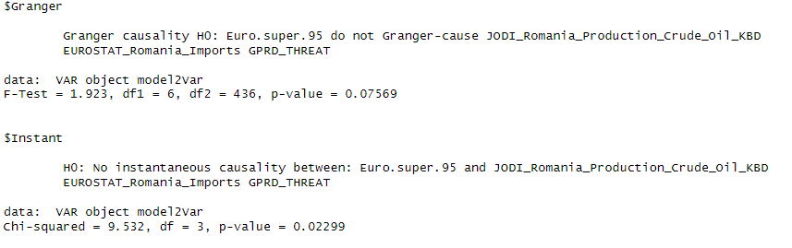
Figura 41- Testarea cauzalității Granger pentru prețul benzinei
Sursă: Prelucrare proprie în R
Conform ambelor statistici, prețul benzinei cauzează Granger producția de petrol nerafinat a României, importurile de petrol ale României și indicele GPRD.
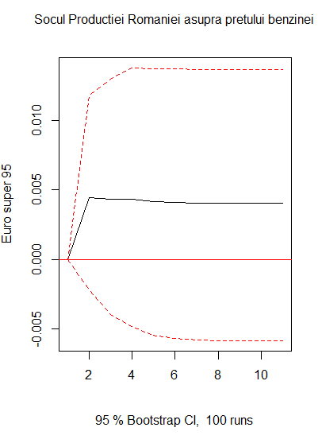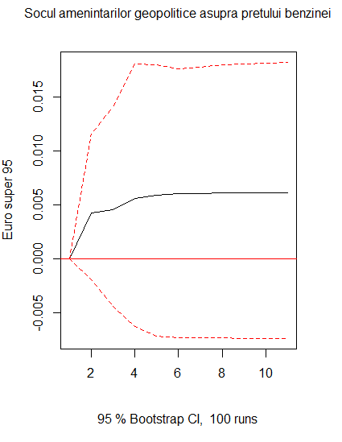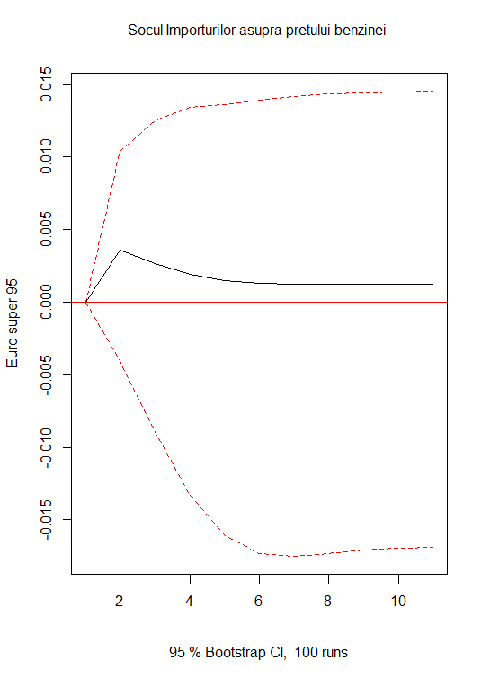
Figura 42- Răspunsul prețului benzinei la șocurile producției de petrol, importurilor de petrol și la inidcele GPRD
Sursă: Prelucrare proprie în R
Crescând cantitatea de petrol importată în România, prețul benzinei va crește pănă în a doua perioadă, după care va scădea amortizat.
Pe de altă parte, crescând producția României de țiței prețul benzinei va cunoaște o creștere ușăară în primele două perioade, după care va tinde să fie constant în următoarele perioade.
Considerând o creștere a tensiunilor geopolitice, prețul benzinei va înregistra o ușoară creștere până în jurul celei de-a doua perioadă, urmată de încă o creștere în jurul celei de-a patra perioadă. Din perioada a cincea, creșterile sunt aproape nule, tinzând să devină constant.
În toate cele trei situații, impactul șocurilor induse prin producția de țiței a României, importul de țiței al României și prin indicele de tensiune geopolitică nu este unul puternic.
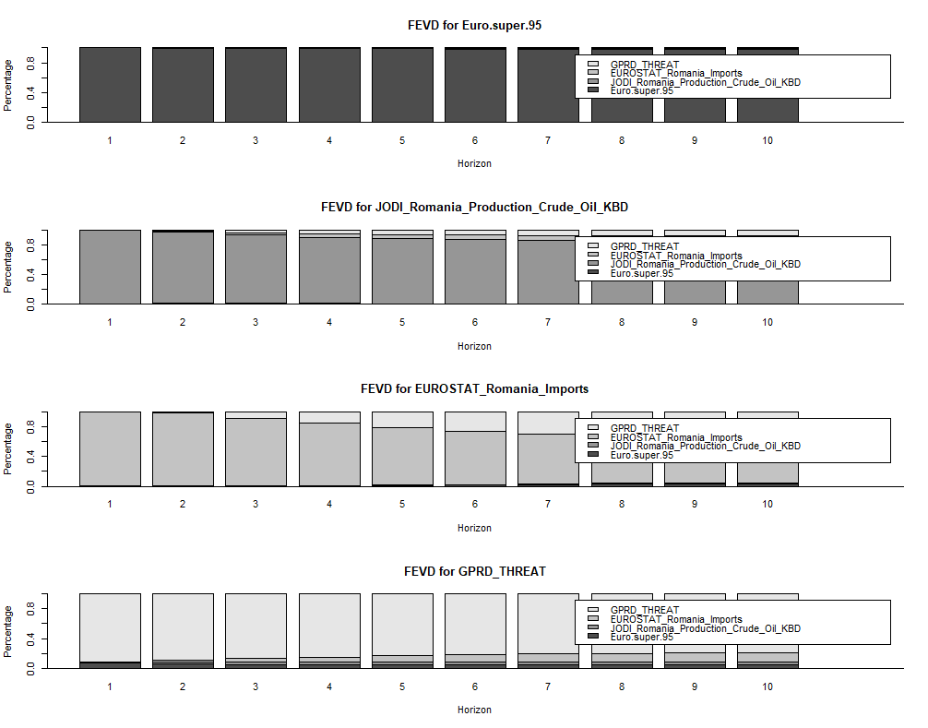
Figura 43- Descompunerea varianței
Sursă: Prelucrare proprie în R
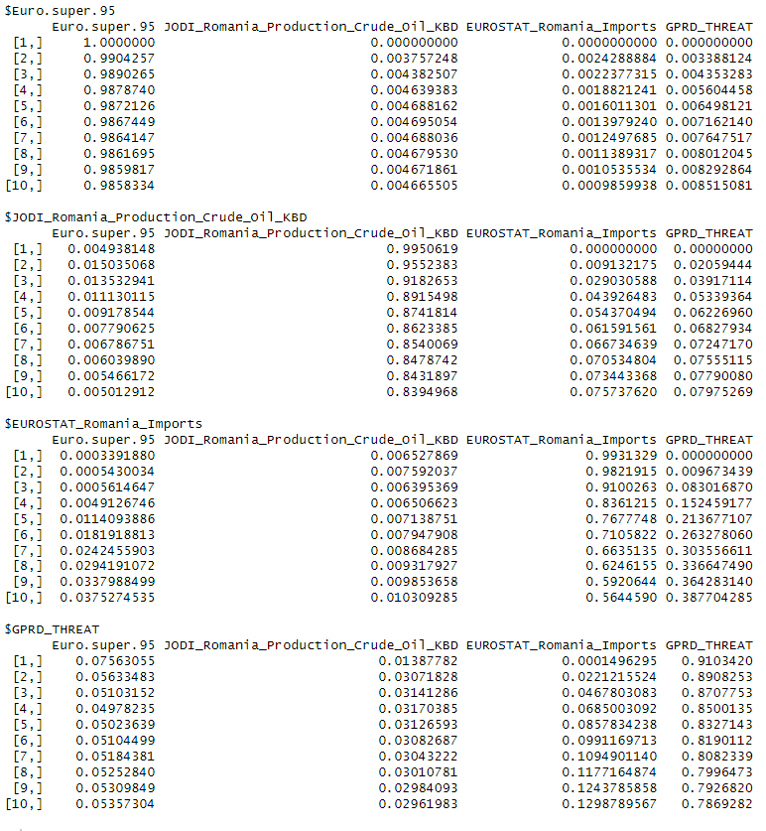
Figura 44- Valorile primelor 10 perioade pentru descompunerea varianței
Sursă: Prelucrare proprie în R
În cazul benzinei, în prima periadă de analiză, producția, importurile de țiței, respectiv indicele de tensiune geopolitică nu produc niciun impact în prețul benzinei din România. Abia din a doua perioadă cele trei încep să își manifeste influența. Cu toate acestea, impactul lor este sub 1% din totalul varianței prețului benzinei. Nici în a zecea perioadă cele trei variabile nu aduc inovații, impcatul lor fiind de această dată circa 1.4%.
În cazul producției, încă din prima se obervă o infleunță a prețului benzinei, însă aceasta este înlocuită din a treia perioadă de importuri și de indicele GPRD determinând împreună 6.8% din totalul variației. În cea de-a zecea perioadă contribuția celor două a fost 15.55%.
În cazul importurilor, inovația este adusă tot de indicele de tensiune geopolitică, inovația adusă pornind de la 8% și atingând valoarea de 39% în cea de-a zecea perioadă.
Pentru GPRD, încă din prima perioadă prețul benzinei impactează cu circa 7%. Până în a zecea perioadă, circa 18% din totalul variației acestui indice este dată de prețul benzinei și importurile de petrol ale României.
În următoarele patru figuri am ilustrat valorile previzionate cu ajutorul modelului VECM specificat anterior. Variabilele pe care s-a realizat prognoza au fost: producția de țiței avută de România, importurile de țiței realizate de României și indicele de tensiune geopolitică, iar orizontul de prognoză este de patru luni (ianurarie 2023, februarie 2023, martie 2023 și aprilie 2023).
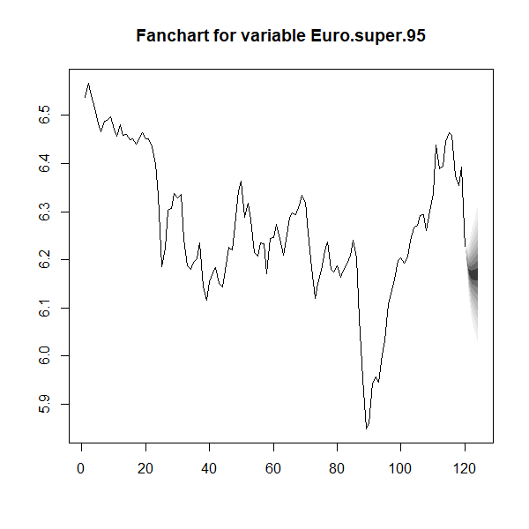
Figura 45- Prognoza prețului benzinei pe 4 luni
Sursă: Prelucrare proprie în R
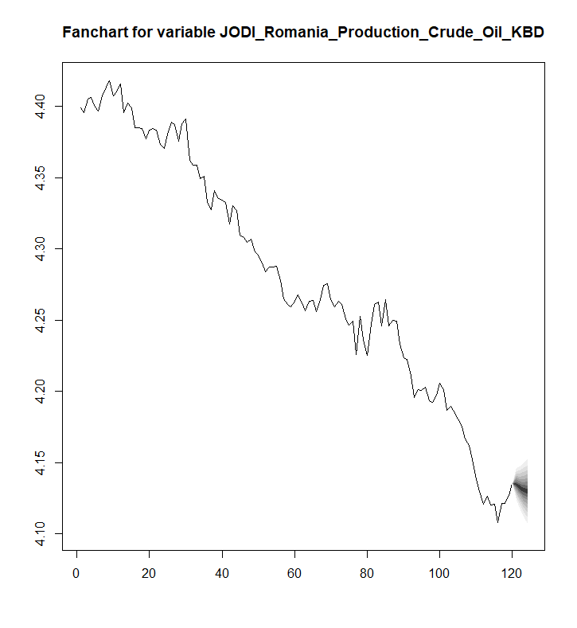
Figura 46- Prognoza producției de petrol nerafinat a României pe 4 luni
Sursă: Prelucrare proprie în R
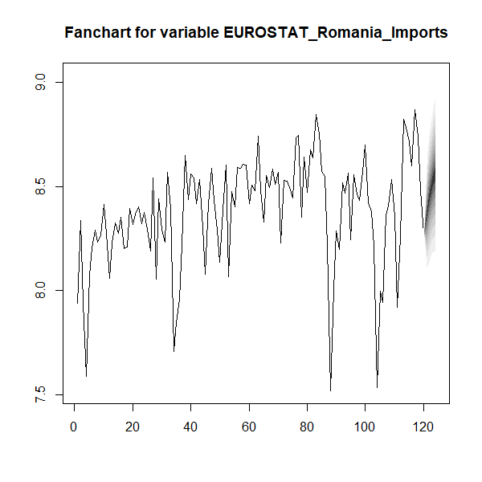
Figura 47- Prognoza importurilor de petrol ale României pe 4 luni
Sursă: Prelucrare proprie în R
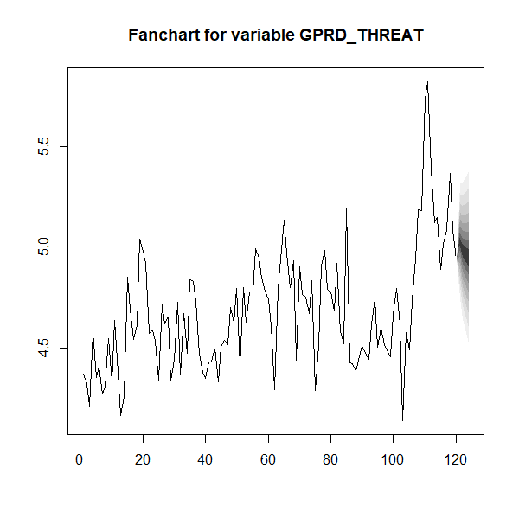
Figura 48- Prognoza indicelui de tensiune geopolitică pe 4 luni
Sursă: Prelucrare proprie în R

Bibliografie
Al-Gudhea, S., KenC, T. & Dibooglu, S., 2007. Do retail gasoline prices rise more readily than they fall?: A threshold cointegration approach. Journal of Economics and Business, 59(6), pp. 560-574.
ALTAY, B., TOPCU, M. & ERDOGAN, E., 2013. Oil Price, Output and Employment in Turkey: Evidence from Vector Error Correction Model. International Journal of Energy Economics and Policy, 3(4), pp. 7-13.
Amar Kumar Mishra; Simarjeet Singh; Swati Gupta; Sanjay Gupta; Rajesh Kumar Upadhyay, 2022. Forecasting future trends in crude oil production in India by using Box-Jenkins ARIMA. Dehradun, India, AIP Conference Proceedings.
Azbukhanov, A. F., Lakman, I. A., Agapitov, A. A., and L. F. Sadikova, 2020. Mid-term forecasting of oil production on oilfield with SARIMAX model (Russian).. OIL-INDUSTRY.RU, 2020(02), p. 84–88.
Babikir, A., Gupta, R., Mwabutwa, C. & Owusu-Sekyere, E., 2012. Structural breaks and GARCH models of stock return volatility: The case of South Africa. Economic Modelling, 29(6), pp. 2435-2443.
Bekhet, H. A. & Yusoff, N. Y. M., 2009. Assessing the Relationship between Oil Prices, Energy Consumption and Macroeconomic Performance in Malaysia: Co-integration and Vector Error Correction Model (VECM) Approach. International Business Research, 2(3).
Coppola, A., 2008. Forecasting oil price movements: Exploiting the information in the futures market. Journal of Futures Markets, 28(1), pp. 34-56.
Davidescu, A.-A. & Manta, E.-M., 2022-2023. Cursuri și Seminare Serii de Timp, București: CSIE.
Dimos S. Kambouroudis, David G. McMillan, Katerina Tsakou, 2016. Forecasting Stock Return Volatility: A Comparison of GARCH, Implied Volatility, and Realized Volatility Models. Journal of Futures Markets, 36(12), pp. 1127-1163.
Emenike, Kalu O., 2019. Modelling Stock Returns Volatility In Nigeria Using GARCH Models. MPRA.
Kat, H. M. & Heynen, R. C., 1994. Volatility Prediction: A Comparison of the Stochastic Volatility, GARCH (1,1) and Egarch (1,1) Models.. Journal of Derivatives, 2(2).
Molnár, P., 2016. High-low range in GARCH models of stock return volatility. Applied Economics, 48(51), pp. 4977-4991 .
Musa, K. S. & Maijama’a, R., 2021. Causal Relationship among Domestic Oil Price, Exchange Rate and Inflation in Nigeria: An Application of VECM Granger Causality Procedure. Asian Journal of Economics, Finance and Management, 3(1), p. 45–57.
Nicholas Apergis, Bradley T. Ewing, James E. Payne, 2016. A time series analysis of oil production, rig count and crude oil price: Evidence from six U.S. oil producing regions. Energy, Volumul 98, pp. 339-349.
Sadeeq S. A., Ahmadu A. O., 2018. A STUDY OF THE SUITABLE TIME SERIES MODEL FOR MONTHLY CRUDE OIL PRODUCTION IN NIGERIA. International Journal of Mathematics and Physical Sciences Research, 6(1).
Volkan Ş. Ediger, Sertaç Akar, Berkin Uğurlu, 2006. Forecasting production of fossil fuel sources in Turkey using a comparative regression and ARIMA model,. Energy Policy, 34(18), pp. 3836-3846.

Lista figurilor
Figura 1- Histograma și boxplotul seriei producției de petrol nerafinat 9
Figura 2- Graficul evoluției producției în perioada de referință 9
Figura 3- Testarea sezonalității producției lunare de petrol nerafinat 10
Figura 4- Ajustarea sezonieră a datelor 11
Figura 5- Testul Augmented Dickey-Fuller none, trend și drift pentru seria originală 11
Figura 6- Testul KPSS pentru seria nediferențiată 11
Figura 7- Testul Phillips-Perron pentru seria nediferențiată 12
Figura 8- Graficul seriei diferențiate de ordin I 12
Figura 9- Corelograma seriei diferențiate pentru setul de antrenare 13
Figura 10- Erorile și criteriile informaționale pentru ARIMA(1,1,2) 13
Figura 11- Erorile și criteriile informaționale pentru ARIMA(2,1,2) 14
Figura 12- Acuratețea ARIMA(2,1,2) pe zona de testare 15
Figura 13- Acuratețea ARIMA(1,1,2) pe zona de testare 15
Figura 14- Graficul prognozei in-sample și out of sample pentru ARIMA(2,1,2) 15
Figura 15- Graficul prognozei in-sample și out of sample pentru ARIMA(1,1,2) 16
Figura 16- Testul Diebold-Mariano pentru zona de antrenare 16
Figura 17- Testul Diebold-Mariano pentru zona de test 16
Figura 18- Prognoza producției de petrol a celor două modele 17
Figura 19- Histograma prețiului de închidere OMV Petrom 21
Figura 20- Statistici descriptive pentru prețul de îchidere OMV Petrom 21
Figura 21- Evoluția prețului de închidere OMV Petrom 22
Figura 22- Evoluția rentabilității OMV Petrom 22
Figura 23- Corelograma rentabilităților OMV Petrom 23
Figura 24- Semnificația parametrilor ARIMA (1,0,1) 23
Figura 25- Testul privind heteroschedasticitatea reziduurilor ARIMA(1,0,1) 24
Figura 26- PACF pentru determinarea lag-urilor ARCH 24
Figura 27- Diagnosticul pe reziduuri pentru modelul ARCH(3) 25
Figura 28- Diagnosticul pe reziduuri pentru modelul GARCH(1,1) 26
Figura 29- Descompunerea varianței condiționale GARCH(1,1) 26
Figura 30- Transformarea în lei a prețului benzinei și scoaterea efectului inflației 30
Figura 31- Evoluția producției de petrol nerafinat a României 30
Figura 32- Evoluția importurilor de petrol în România 31
Figura 33- Evoluția indicelui de tensiune geopolitica 31
Figura 34- Evoluția prețului benzinei în România 32
Figura 35- Testarea sezonalității producției de petrol nerafinat 32
Figura 36- Testarea sezonalității importurilor de petrol 33
Figura 37- Testarea sezonalității indicelui de tensiune geopolitică 33
Figura 38- Testarea sezonalității prețului benzinei 34
Figura 39- Metoda Johansen (Trace) 35
Figura 40- Modelul VECM 35
Figura 41- Testarea cauzalității Granger pentru prețul benzinei 36
Figura 42- Răspunsul prețului benzinei la șocurile producției de petrol, importurilor de petrol și la inidcele GPRD 37
Figura 43- Descompunerea varianței 38
Figura 44- Valorile primelor 10 perioade pentru descompunerea varianței 38
Figura 45- Prognoza prețului benzinei pe 4 luni 39
Figura 46- Prognoza producției de petrol nerafinat a României pe 4 luni 40
Figura 47- Prognoza importurilor de petrol ale României pe 4 luni 40
Figura 48- Prognoza indicelui de tensiune geopolitică pe 4 luni 41
Figura 49- Testarea autocorelării reziduurilor pentru ARIMA(2,1,2) 43
Figura 50- Diagnosticul pe reziduuri pentru ARIMA(2,1,2) 43
Figura 51- Testarea autocorelării reziduurilor pentru ARIMA(1,1,2) 44
Figura 52- Diagnosticul pe reziduuri pentru ARIMA(1,1,2) 44
Figura 53- Valorile previzionate de ARIMA(2,1,2) pentru testare și pentru lunile ianuarie, februarie, martie 2023 45
Figura 54- Valorile previzionate de ARIMA(1,1,2) pentru testare și pentru lunile ianuarie, februarie, martie 2023 45
Figura 55- Graficul decompunerii varianței modelului ARCH(3) 46
Figura 56- Retestarea sezonalității pe seria prețului benzinei desezonalizată 46
Figura 57- Retestarea sezonalității pe seria producției de petrol nerafinat desezonalizată 47
Figura 58- Retestarea sezonalității pe seria indicelui GPRD desezonalizată 47
Figura 59- Retestarea sezonalității pe seria importurilor de petrol desezonalizată 48
Figura 60- Selectarea numărului de laguri optime pe baza modelului VAR în nivel 48
Figura 61- Metoda Johansen (Valori proprii) 48
Figura 62- Testarea cauzalității Granger pentru producția de țiței a României 48
Figura 63- Testarea cauzalității Granger pentru indicele GPRD 49
Figura 64- Testarea cauzalității Granger pentru importurile de petrol 49
Figura 65- Funcția de răspuns la impuls a producției la șocurile prețului benzinei 49
Figura 66- Funcția de răspuns la impuls a indicelui geopolitic la schimbări în prețul benzinei 50

Lista tabelelor
Tabel 1- Statistici descriptive despre producția României de petrol nerafinat 9
Tabel 2- Testele de staționaritate pentru seria diferențiată de ordin I 12
Tabel 3- Semnificativitatea coeficienților ARIMA 13
Tabel 4- Diagnosticul pe reziduuri pentru ARIMA(1,1,2) și ARIMA(2,1,2) 14
Tabel 5- Rezultatele testelor de staționaritate pentru seria randamentelor OMV Petrom 23
Tabel 6- Testele de staționaritate pentru cele patru serii 34
Tabel 7- Diagnosticul pe reziduurile modelului VECM 36

Anexe

Anexa figurilor
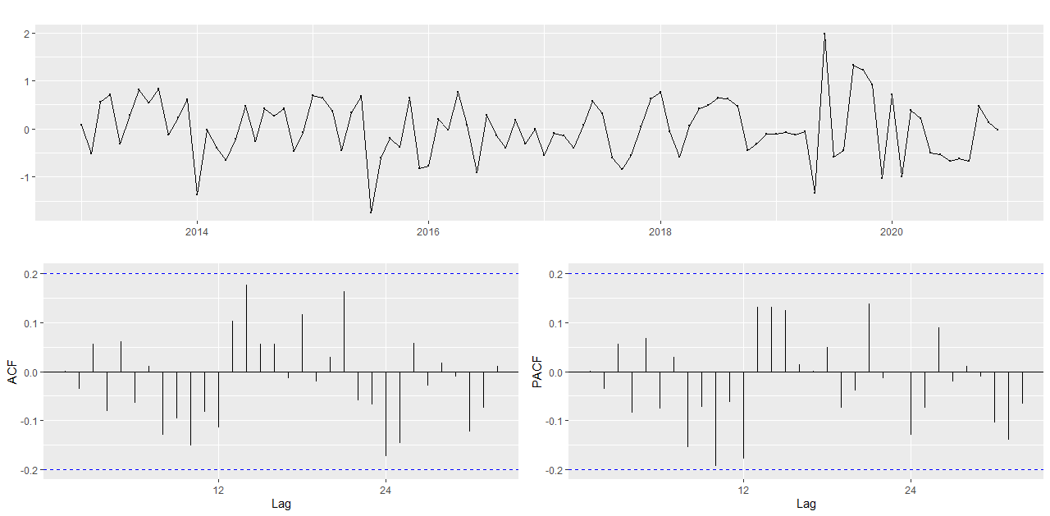
Figura 49- Testarea autocorelării reziduurilor pentru ARIMA(2,1,2)
Sursă: Prelucrare proprie în R
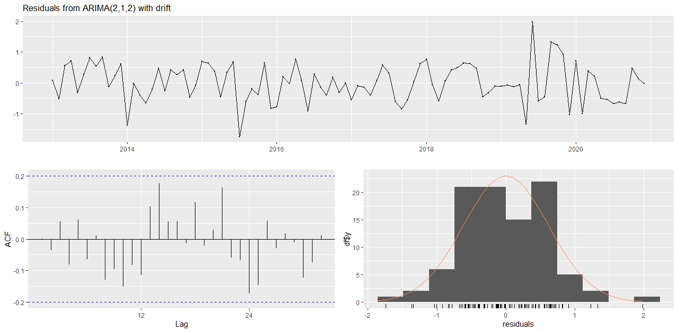
Figura 50- Diagnosticul pe reziduuri pentru ARIMA(2,1,2)
Sursă: Prelucrare proprie în R
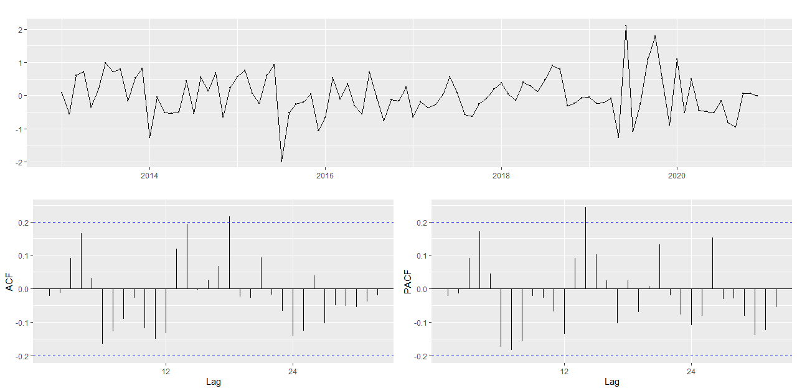
Figura 51- Testarea autocorelării reziduurilor pentru ARIMA(1,1,2)
Sursă: Prelucrare proprie în R
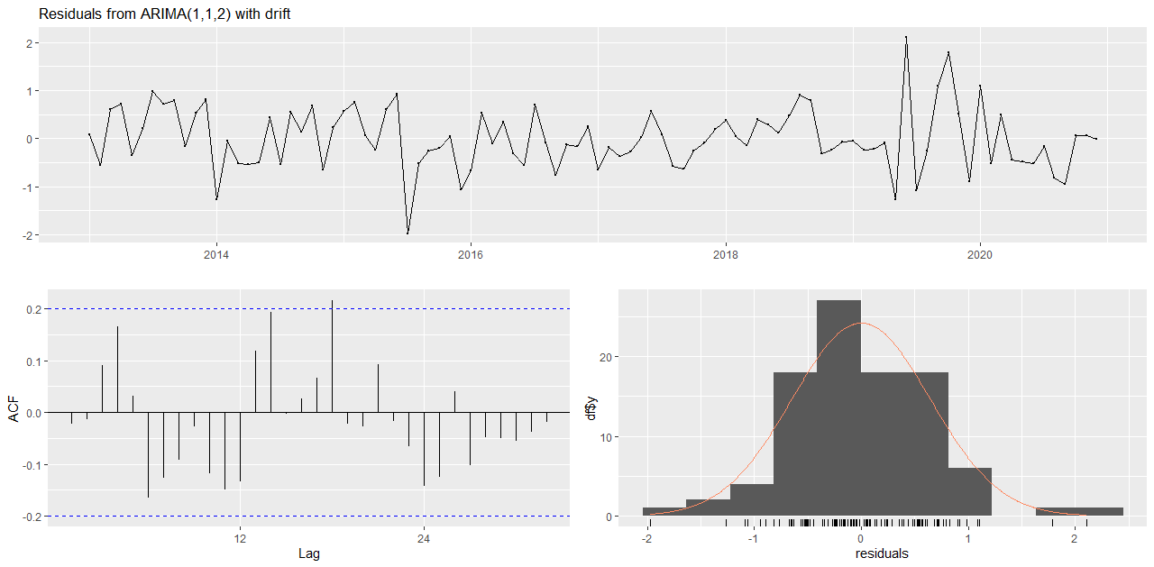
Figura 52- Diagnosticul pe reziduuri pentru ARIMA(1,1,2)
Sursă: Prelucrare proprie în R
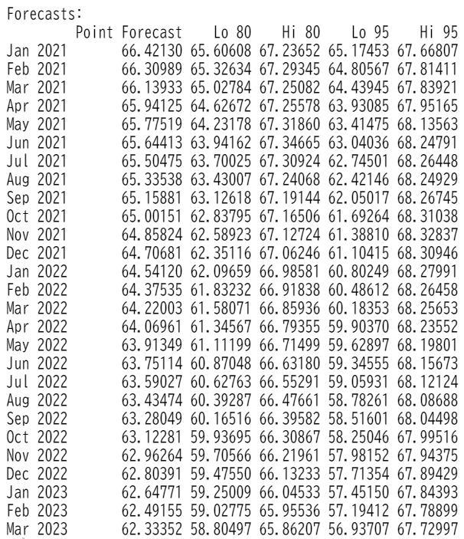
Figura 53- Valorile previzionate de ARIMA(2,1,2) pentru testare și pentru lunile ianuarie, februarie, martie 2023
Sursă: Prelucrare proprie în R
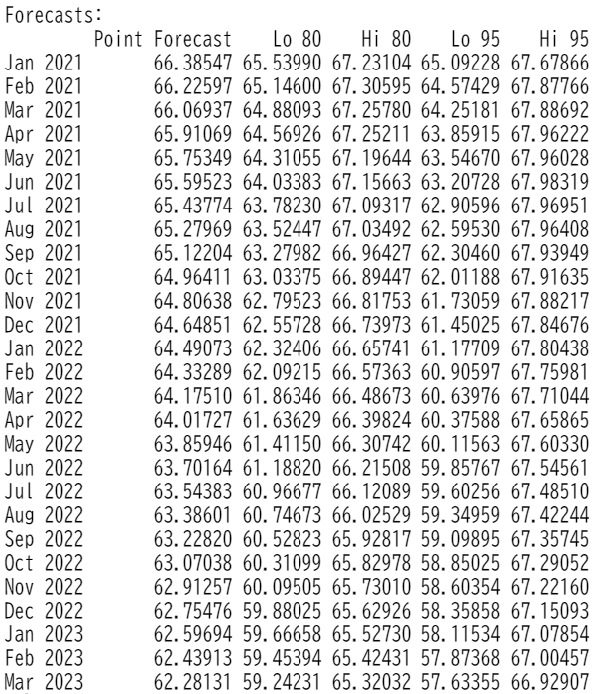
Figura 54- Valorile previzionate de ARIMA(1,1,2) pentru testare și pentru lunile ianuarie, februarie, martie 2023
Sursă: Prelucrare proprie în R
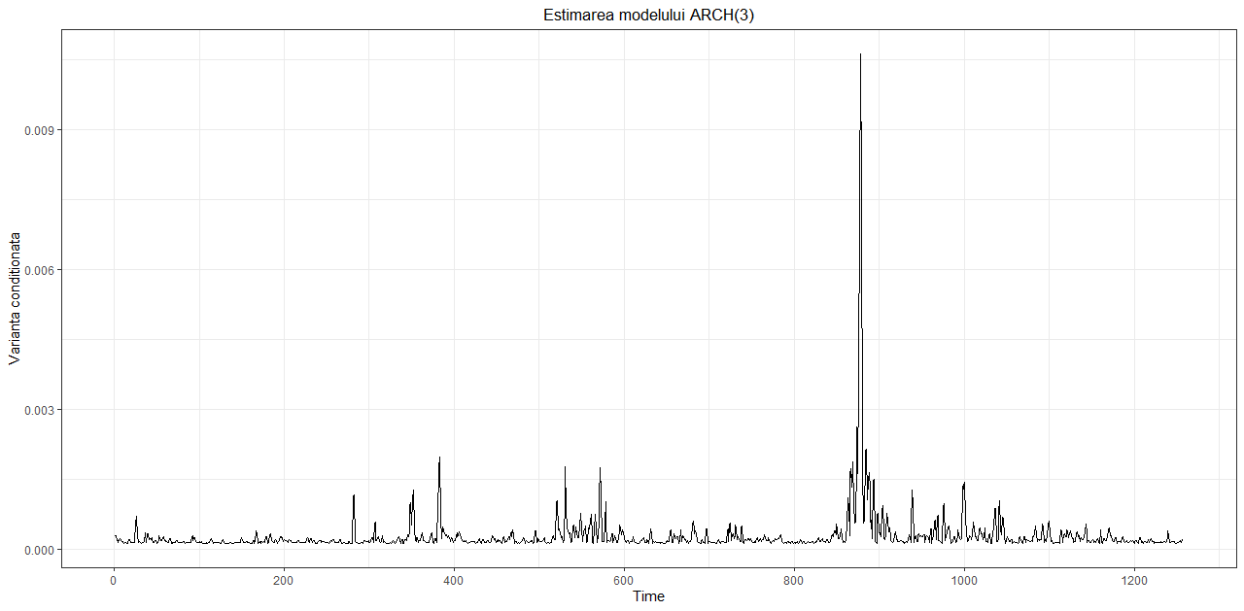
Figura 55- Graficul decompunerii varianței modelului ARCH(3)
Sursă: Prelucrare proprie în R
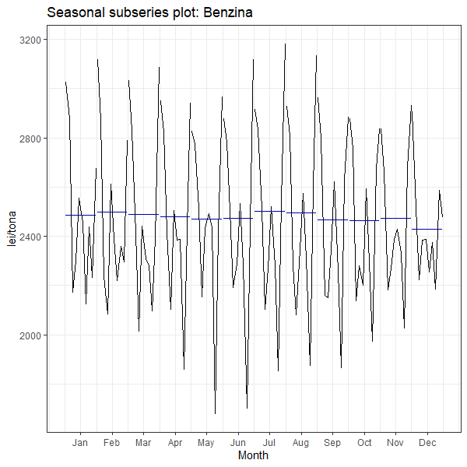
Figura 56- Retestarea sezonalității pe seria prețului benzinei desezonalizată
Sursă: Prelucrare proprie în R
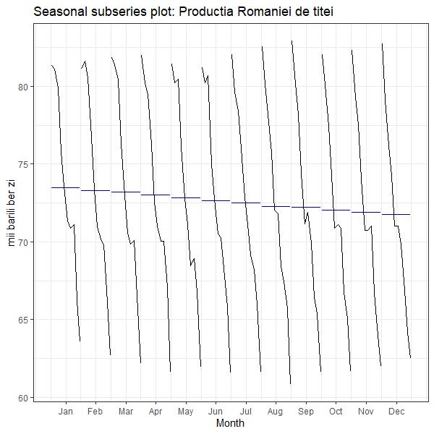
Figura 57- Retestarea sezonalității pe seria producției de petrol nerafinat desezonalizată
Sursă: Prelucrare proprie în R
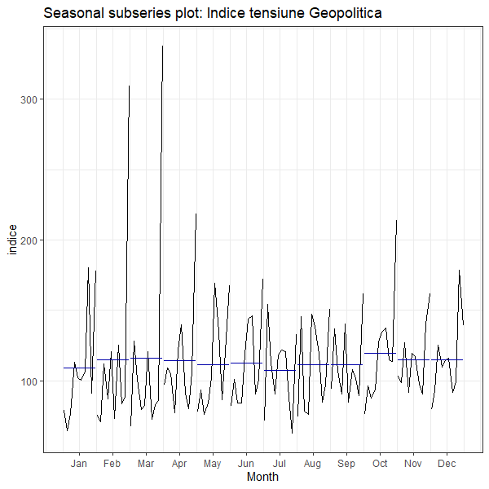
Figura 58- Retestarea sezonalității pe seria indicelui GPRD desezonalizată
Sursă: Prelucrare proprie în R
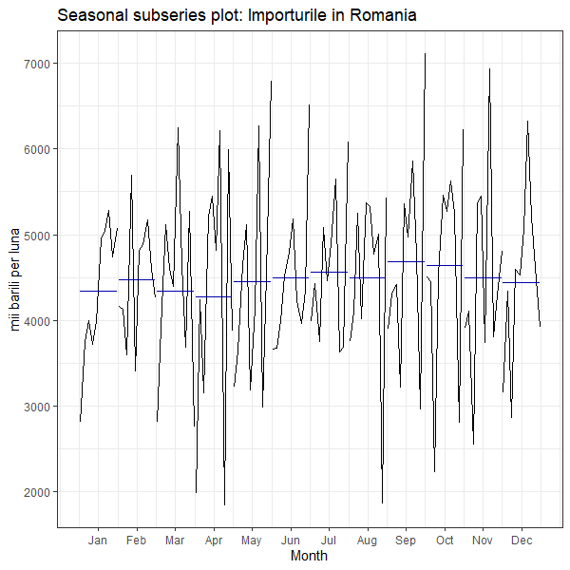
Figura 59- Retestarea sezonalității pe seria importurilor de petrol desezonalizată
Sursă: Prelucrare proprie în R
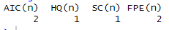
Figura 60- Selectarea numărului de laguri optime pe baza modelului VAR în nivel
Sursă: Prelucrare proprie în R
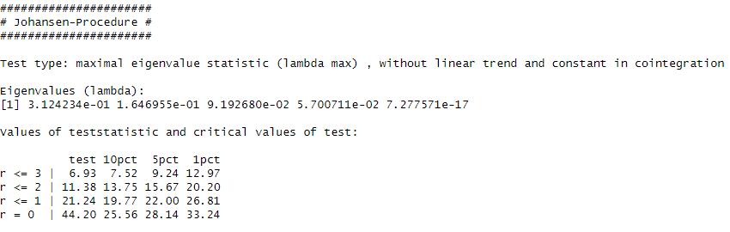
Figura 61- Metoda Johansen (Valori proprii)
Sursă: Prelucrare proprie în R
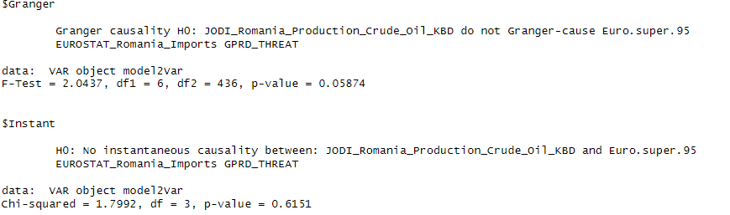
Figura 62- Testarea cauzalității Granger pentru producția de țiței a României
Sursă: Prelucrare proprie în R
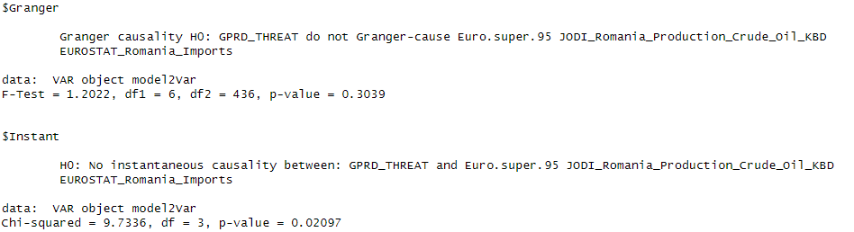
Figura 63- Testarea cauzalității Granger pentru indicele GPRD
Sursă: Prelucrare proprie în R
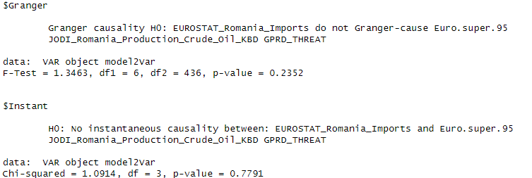
Figura 64- Testarea cauzalității Granger pentru importurile de petrol
Sursă: Prelucrare proprie în R
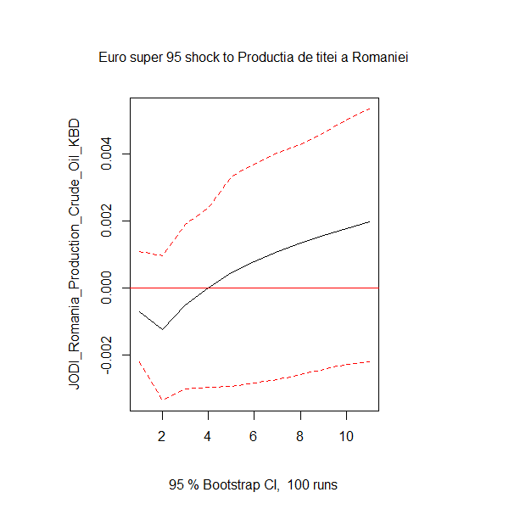
Figura 65- Funcția de răspuns la impuls a producției la șocurile prețului benzinei
Sursă: Prelucrare proprie în R

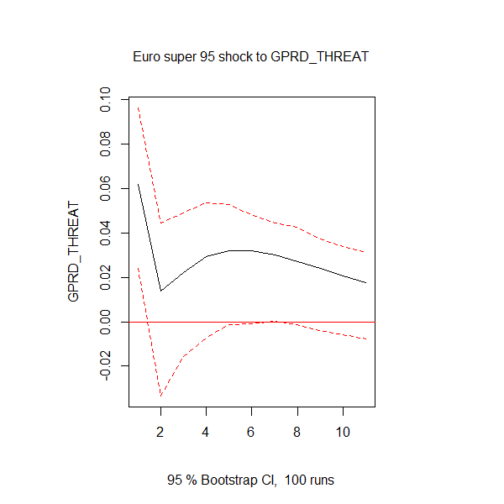
Figura 66- Funcția de răspuns la impuls a indicelui geopolitic la schimbări în prețul benzinei
Sursă: Prelucrare proprie în R

https://m.bvb.ro/FinancialInstruments/Indices/IndicesProfiles

